Проект
Тема: «Всемирный день Земли и Всемирный день водных ресурсов»
Тип проекта: краткосрочный
Участники проекта: дети разновозрастной группы
Срок реализации проекта: 14.03.2022– 18.03.2022 гг.

Воспитатель: Нестерова Т.А.
Чурилова О.И.

г. Липецк
2022г.

Актуальность: В дошкольном детстве закладываются основы личности, в том числе отношение к природе, окружающему миру. Детский сад является первым звеном системы непрерывного экологического образования и воспитания, поэтому я как педагог формирую у дошкольников основы культуры рационального природопользования, способствующие осмыслению различных аспектов взаимодействия человека с природой.
Экологическое воспитание дошкольников я рассматриваю, прежде всего, как нравственное воспитание, ибо в основе отношения человека к окружающему его миру природы должны являться основополагающие гуманные чувства, т. е. осознание ценности любого проявления жизни, стремление защитить и сберечь природу.
22 апреля - День Земли,- это не простой день, а знаменательная дата, важное событие, которое вот уже более 40 лет празднуется во всем мире. Этот праздник не знает государственных границ, он един для всех обитателей нашего крошечного и хрупкого космического корабля, летящего сквозь безбрежные просторы космоса. Он призван напомнить всем и старым, и молодым, богатым и бедным, верующим и неверующим, что у нас есть знания, стремление и возможность, чтобы решить многие экологические проблемы на нашей планете.
В дошкольном возрасте закладываются основные отношения к окружающему миру, к природе.

Цели проекта: Развивать экологическую культуру детей на основе эмоциональных переживаний, практических действий. Углублять экологические знания детей, воспитывать у них гуманное отношение к природе, чувство ответственности за все живое на Земле.

Задачи проекта:
- формировать представления детей о необходимости бережного отношения к окружающей природе, растениям, животным, водоемам;
- расширять знания детей о жизни растений, их потребностях, способах ухода за ними;
- развивать любознательность, коммуникативность, ценностное отношение к миру природы
- развивать продуктивную деятельность детей, творческие способности;
- воспитывать дружеские взаимоотношения между детьми в процессе игр, совместной деятельности.
Участники проекта: дети, воспитатели, родители.
Ожидаемый результаты:
Формируются чувства сопереживания, дети станут добрее, возникнут добрые чувства к природе, углубят знания о необходимости сохранности и преумножения богатства родной планеты Земля.
План-график мероприятий
Мероприятие | Цель | Сроки проведения
Определение целей и задач проектной деятельности.  - Подобрать методическую литературу по теме.  - Подобрать детскую художественную литературу.  - Подобрать дидактический материал, наглядные пособия (альбомы для рассматривания, картины, настольные игры).  - Систематизация и оформление дидактических материалов в соответствии с планом проекта;  - Информационный материал для родителей.  - Составить перспективный план мероприятий.  - Разработать тематический досуг для детей «Земля – наш общий дом».  Беседы  «Будь природе другом»  «Бережливым будь с водой, хорошенько кран закрой»  «Щедрые дары природы»  «Земля – наш общий дом»  «Что бы ты сделал, если бы увидел, как мальчик ломает ветки деревьев? Топчет цветы?»  Рассматривание  «Птицы нашего края»  Плакат «Животные»  «Как вести себя в лесу?»;  Дидактические игры:  «Чудо – Цветок»,  «Лесной город»,  «Небо. Земля. Вода»  Лото: «Времена года»,  «Когда это бывает?»  Словесные игры: «Опиши, я отгадаю», «Какие цветы ты знаешь?»  Чтение художественной литературы  С. Погореловский «Родник»  С. Маршак «Весенняя песенка»  М. Сырова «Подснежник»  Е. Чарушин «Воробей», Лисята», «Медвежата»  Подвижные игры  «Караси и щука»  Опытно-экспериментальная деятельность  Опыт: «Очищение воды»  Опыт: «Как растет все живое»  Проведение НОД:  ХЭР  Рисование  Тема: «Я рисую море»  Аппликация  Тема: «Подснежники»  Лепка  Тема: «Планета Земля»  Социально-коммуникативное развитие  Тема: «Человек и природа»  Речевое развитие  Тема: «Пересказ рассказа Я. Тайца «Послушный дождик»  Ознакомление с окружающим миром  Тема: «Кто живет в реке и озере» | 1 этап – Предварительный. Погружение в проблему, постановка задач.  Пробуждение интереса к теме проекта. Познакомить родителей с основными направлениями работы по реализации проекта.  2 этап – Основной. Организация практической работы над проектом.  формировать представления детей о необходимости бережного отношения к окружающей природе, растениям, животным, водоемам;  развивать любознательность, ценностное отношение к миру природы  воспитывать дружеские взаимоотношения между детьми в процессе игр, совместной деятельности.  Формирование представлений у дошкольников о способах очистки воды в исследовательской деятельности  обучить технике рисования предметов природы;  закрепить умение правильно держать кисточку в процессе рисования, ритмично нанося завитки.  развивать мелкую моторику рук, закрепить названия цветов, формировать навыки аккуратной работы;  Развитие мелкой моторики, речевое развитие путем активных движений пальцев. Воспитание бережного отношения к Земле-своему дому.  Учить выполнять элементарные правила поведения в природе. Обобщить знания детей об охране природы.  Учить пересказывать текст в ситуации письменной речи (ребенок диктует – взрослый записывает)  Совершенствовать устную речь, активизировать словарный запас детей. | 14.03.2022  18.03.2022  14.03.2022  18.03.2022  14.03.2022  18.03.2022  14.03.2022  18.03.2022  14.03.2022  18.03.2022  14.03.2022  18.03.2022  15.03.2022  16.03.2022  18.03.2022  14.03.2022  16.03.2022  15.03.2022
- Взаимодействие с родителями:  Консультация для родителей и оформление папки – передвижки « Научите детей любить природу!» | Побуждать родителей к активному участию.  Вовлечь родителей в воспитательно-образовательный процесс через разнообразные формы дифференцированной работы. Активизировать участие родителей в мероприятиях ДОУ, | 15.03.2022
Экологическая викторина «Прикоснись к природе сердцем» | 3 этап – Заключительный.  формирование у детей общего представления о планете Земля, современном состоянии природы на ней, живой и не живой природе. | 18.03.2022

Рисование
Тема: «Я рисую море».
Цель: Формирование у детей навыков рисования спокойного и беспокойного моря.
Задачи:
Развивающие:
-приобщать детей к восприятию искусства, развивать интерес к нему.
-закрепить представление детей о цвете и его оттенка.
-развивать интерес детей к изобразительной деятельности развивая воображение и эстетический вкус;
Обучающие:
-обучить технике рисования предметов природы;
-закрепить умение правильно держать кисточку в процессе рисования, ритмично нанося завитки.
Воспитательные:
-формировать умение начатое дело доводить до конца;
- продолжать воспитывать усидчивость, интерес и способность работать в коллективе.
Оборудование: листы тонированной бумаги размера ½ А4 на каждого ребенка, краски гуашь голубого и синего цвета, кисточки, салфетки, звукозаписи «всплески воды» и «шум моря», картинки спокойного и беспокойного моря, рисунки солнце и облако, 2 мольберта.
Предварительная работа: Рассматривание иллюстраций с изображением моря, разучивание танца, заучивание стихотворения.
Ход занятия:
1.Вводная часть.
Воспитатель: Ребята, представляете, я сегодня пришла в детский сад и увидела на своем столе письмо. Оно было из самих глубин нашего моря, от царя морей Нептуна. Давайте я вам его прочитаю (читает письмо).
«Дорогие маленькие жители г. Липецка. Я –царь морей и океанов Нептун, обходил свои владения и причалил к берегу Липецкого водохранилища. Красивое у вас море. Давненько меня здесь не было. То оно буйное, то спокойное, то темно синие воды, то голубые прозрачные. Хочется мне сохранить в памяти Ваше море, да вот беда, рисовать я не умею.»
Воспитатель: Ребята, я думаю, что он придет к нам в гости, надо подумать, как ему помочь. Давайте вспомним, как называется наше море?
Дети: Липецкое водохранилище.
Воспитатель: Нам повезло, что мы живем около моря. Летом что мы делаем на море?
Дети: Загораем, купаемся.
Воспитатель: А еще мы любуемся морем, наблюдаем как волны по морю идут.
Когда хорошая погода море какое?
Дети: Спокойное.
Воспитатель: Волны какие?
Дети: Маленькие.
Воспитатель: А когда ветер какое море бывает?
Дети: Беспокойное.
Воспитатель: А волны какие?
Дети: Большие.
Воспитатель: Я вам предлагаю нарисовать море и порадовать Нептуна, подарив ему на память наши чудесные рисунки. Посмотрите пожалуйста на мольберт (включить музыку море спокойное, показ картины№1).
Воспитатель:
-Что вы на нем видите?

Дети: Спокойное море, небо, солнце, облака, берег.
Воспитатель: Правильно, мы видим спокойное море в хорошую погоду. Волны слегка видны похожие на маленькие завитки. А какого цвета море?
Дети: Голубого цвета.
Воспитатель: Правильно, голубого цвета. А какое бывает море в сильный ветер непогоду? (показ картины №2, включить шум моря в бурю).
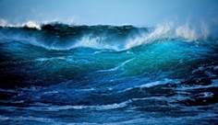

Дети: Большие волны поднимаются, брызги летят, вода темная, мутная, синяя.
Воспитатель: Да, в непогоду море беспокойное, волны поднимаются большими завитками. А кто волны подгоняет?
Дети: Ветер подгоняет.
Воспитатель: Да, правильно ветер волны подгоняет.

2.Основная часть.
Воспитатель: А сейчас я вам покажу как рисовать волны. Подойдите к мольбертам, встаньте полукругом не загораживайте друг друга.
На этом рисунке спокойное море. Волны похожи на маленькие завитки. Раньше мы с вами рисовали завиточки, а сегодня мы их будем рисовать много друг за другом изображая волны, как на этом рисунке. Чтобы нарисовать волны, что мы берем в руки?
Дети: Кисточку
Воспитатель: А в какую руку берем?
Дети: В правую
Воспитатель: Как держим?
Дети: Тремя пальчиками.
Воспитатель: А еще как?
Дети: Чуть выше железного наконечника.
Воспитатель: Правильно дети молодцы. Набираем голубую краску на кисточку и рисуем концом ворса небольшими завитками вот так. Рисуем снизу-вверх с плавным наклоном. Завитки располагать на одной линии близко друг к другу. Рисуем по всей поверхности моря. По окончанию работы, что надо делать с кисточкой?
Дети: Промываем в баночке.
Воспитатель: Дальше что делаем?
Дети: Вытираем об салфетку и кладем на подставку (закрепить с детьми).
Воспитатель: Матвей, какого цвета спокойное море?
Дети: Голубого.
Воспитатель: Таня, волны какие?
Дети: Маленькие.
Воспитатель: Попробуй изобразить волны в воздухе. Ты тоже попробуй Никита. А теперь посмотрите на этот рисунок.
На этом рисунке неспокойное море. Волны тут похожи на большие завитки. Чтоб рисовать неспокойное море окунаем кисточку в синюю краску всем ворсом. Снимаем лишнюю краску прикасаясь ворсом к краю баночки, кисточку держим плашмя и рисуем большие завитки, снизу-вверх с плавным наклоном вот так. Завитки расположены на одном уровне близко друг другу, рисуем на всей поверхности моря слева направо. Когда закончили рисовать, что надо делать с кисточкой, Аделина?
Дети: Промываем в баночке с водой.
Воспитатель: Дальше, что делаем?
Дети: Вытираем об салфетку и кладем на подставку.
Воспитатель: Правильно. Каким цветом рисовать неспокойное море?
Дети: Синим цветом.
Воспитатель: Какие будут завитки?
Дети: Большие.
Воспитатель: Попробуй изобразить большие волны в воздухе…… Молодец. Ребята, рисуйте аккуратно красиво. Во время рисования, что нельзя делать с кисточкой?
Дети: Размахивать ею.
Воспитатель: Правильно. Все понятно?
Дети: Да.
Воспитатель: Кому не понятно я вам подскажу вовремя рисовании.

Пальчиковая гимнастика.
Воспитатель: Давайте ребята прежде, чем приступить к рисованию мы покажем и расскажем, как будем рисовать море.
- Я рисую море голубые дали.
- Вы такого моря просто не видали!
- У меня такая краска голубая,
- Что волна любая просто, как живая!!!
Воспитатель: А теперь ребята подумайте какое море будете рисовать. Кто будет рисовать спокойное море листочки берите отсюда. (Уточнить кто какое море будет рисует и раздать листочки), а кто будет рисовать неспокойное море берем отсюда (показывает). Возьмите и занимайте места за столами, сели на стульчики. Спинка ровно к спинке стульчика и начинаем рисовать.

Продуктивная деятельность.
(Воспитатель подходит к детям со своими листочками.
Дети рисуют море и волны под фоновую музыку со звуками морского прибоя на листах тонированной бумаги. Воспитатель направляет работу детей, подсказывает, помогает советом)
Воспитатель: Дети завершайте работу, промывайте кисточку, вытирайте об салфетку и кладите на подставку.

3. Заключительная часть:
Воспитатель: Возьмите рисунки двумя пальчиками за уголки аккуратно и принесите ко мне.
Воспитатель: Ребята, что вы видите?
Дети: Солнце.
Воспитатель: А здесь, что вы видите?
Дети: Тучку.
Воспитатель: У кого спокойное море с мелкими волнами рисунки вешать под солнышком.
А у кого беспокойное море с большими волнами рисунки вешать под тучкой.
(Выставка детских работ). Молодцы дети.
Воспитатель: Что мы сегодня рисовали?
Дети: Море, морские волны, спокойное и беспокойное море.
Воспитатель: Какой краской мы рисовали?
Дети: Синей краской беспокойное море, голубой краской спокойное море.
Воспитатель: Какие красивые рисунки у вас получились и море разное. Вы сегодня постарались! Молодцы. Вот по спокойному морю можно и кораблик пустить. А помните мы учили стихотворение про кораблик, кто прочтет?
Ребенок.
Ветер по морю гуляет
И кораблик подгоняет;
Он бежит себе в волнах
На раздутых парусах.

(играет музыка Нептуна, входит царь)
Нептун: Здравствуйте дети! Я царь морей и океанов и зовут меня Нептун. На раздутых парусах в мои владения приплыл маленький кораблик. Я то думал, откуда!? Оказывается, от вас приплыл.
Воспитатель: Да, мы рисовали морские волны и пустили по нему наш кораблик.
Нептун: Ой, какие красивые рисунки, какие вы молодцы дети.
Воспитатель: Уважаемый Нептун, мы хотим подарить в память о нашем море рисунки детей (дарит рисунки). А мы не только рисовать умеем, но еще и поем и танцуем.
Нептун: Ну что ж, с удовольствием посмотрю.

(Дети танцуют).
Нептун: Спасибо дети, мне понравилось у вас. У меня есть для вас подарок. Я собрал со дна моря морские камушки.
Дети: Спасибо.
Нептун: А мне пора в свои владения. До свиданья.

Воспитатель: Счастливого пути. Спасибо ребята. На этом наше занятие закончилось.
Дети: До свиданья!

Аппликация
Тема: «Подснежники»
Цель: научить делать объемную аппликацию из бумаги.
Задачи: - формировать умение составлять изображение, заданное взрослым;
- развивать мелкую моторику рук;
- закрепить названия цветов;
- формировать навыки аккуратной работы;
- формировать чувство радости, возникающего при создании изображения.
Материалы:
- цветная бумага (по одному листу: белой, зеленой, черной, синей);
- цветной картон (один лист, для рамки, выбрать по желанию);
- ножницы простые;
- клеящий карандаш.
Как только появится первое весеннее солнышко, и осядут снега, на лесных полянах и вдоль ручьев расцветают подснежники. Название «подснежник» в переводе с древнегреческого означает «молочноцветковый», данное за белую окраску цветков. Англичане называют этот цветок «снежной каплей» или «снежной сережкой», а немцы – «снежным колокольчиком».
Подснежники - это необычайно нежные растения с небольшой головкой колокольчиком, невысоким стеблем и длинными узкими стеблями. Слабость и хрупкость цветка, каким он может показаться на первый взгляд, обманчивы. Не зря подснежник первым появляется среди снегов – он может даже выдержать десятиградусный мороз. Аромат подснежника очень тонкий и легкий, но совсем не из-за аромата люди срывают эти цветы и составляют маленькие букетики. Подснежник – символ весны, и каждому хочется подержать его в ладонях, подарить другу.
Из-под снега, на проталинке,
Самый первый, самый маленький,
Мокролюб, цветочек-вешник -
Распустил бутон подснежник.
(О. Карелин)
Ход работы:
1. На синем листе бумаги сверху и справа отмеряем полоски шириной 2 см, карандашом чертим линии (это надо для того, чтобы сделать рамочку).
2. Отрезав эти полоски, аккуратно, отступив 2 мм от края бумаги, подрезаем все 4 стороны бумаги фигурными ножницами. Получится рамочка (эту работу делает взрослый)
3.Выбираем лист картона для фона и посередине наклеиваем на него рамочку (эту работу снова делает взрослый). Получится основа для аппликации.
4. Из листа черной бумаги делаем проталинки. Для этого, начиная с края, лист черной бумаги осторожно обрываем, образовывая небольшие детали, чем-то похожие на овалы.
5. Из листа белой бумаги делаем снег таким же способом, что и проталинки.
6. На основу аппликации, внизу на синей бумаге, наклеиваем проталинки.
7. Теперь, немного закрывая проталинки, наклеиваем снег.
8. На листе зеленой бумаги (высота – 13 см, ширина – 27 см) рисуем произвольно стебельки и листья подснежников (основу цветов).
9. Основу цветов вырезаем по контуру.
10. Чтобы не было видно карандашных линий, переворачиваем основу цветов на другую сторону и приклеиваем их на проталинки, намазывая клеем только немного снизу стебелька (делаем так для того, чтобы в последующем создать объемные стебельки и листья).
11. Делаем цветок подснежника. Для него нам понадобятся: 3 полоски белого цвета (ширина – 5 мм, длина – 9 см), кружок зеленого цвета (диаметр – 1,5 см).
12. Склеиваем кончики одной полоски. Получилась петелька.
13. Таким же способом, делаем петельки из двух оставшихся полосок. Получилось три петельки.
14. Наклеиваем петельки нижней частью друг на друга на кружок зеленого цвета. Верхняя часть петелек раскрывается веером. Получится цветок подснежника.
15. Намажем зеленый кружок цветка подснежника (с той стороны, где приклеены петельки) клеем и возьмем его аккуратно пальцами. Поставим палец другой руки на кончик стебля. Не отрывая палец от бумаги, кончик стебля опустим вниз на 1 см и наклеим на него цветок. Получится объемный подснежник.
16. В нашей аппликации 3 подснежника. Таким же способом доделываем еще 2 цветка и наклеиваем.

«Подснежник»
Выглянул подснежник,
В полутьме лесной –
Маленький разведчик,
Посланный весной.
Пусть еще над лесом,
Властвуют снега,
Пусть лежат под снегом
Сонные луга.
Пусть на спящей речке
Неподвижен лед –
Раз пришел разведчик –
И весна придет!
(Елена Серова)

Варианты аппликации:
1) Формы проталинок и снега можно нарисовать, вырезать и уже готовыми предложить ребенку для наклеивания.
2) Добавить травку (нарисовать и вырезать на листе зеленой бумаги). Такой вариант представлен на работе ребенка.
3) Приклеить цветки подснежника, немного наклонив их в любую сторону.
Лепке на тему «Планета Земля»

Цель: Усовершенствовать умения лепить пластилиновый рельеф. Закрепить знания о глобусе. Расширять представления о планете.
Задачи: Формирование представления о внешнем облике Земли (горы, леса, пустыни, моря). Развитие мелкой моторики, речевое развитие путем активных движений пальцев. Воспитание бережного отношения к Земле-своему дому.
Материал и оборудование: Глобус. Физическая карта полушарий Земли. Фотоснимок Земли из космоса. Голубой картон круглой формы. Стеки. Клеенка. Салфетки.
Ход занятия: Прочитайте стихотворение-загадку
Эта планета-любимый дом
На ней мы с рожденья все вместе живем.
Планета прекрасна: моря, океаны,
Цветы и деревья и разные страны.
И солнце сияет с зари до заката,
Что за планета, скажите, ребята? (Это Земля.)

- Да, если подняться высоко-высоко в космос, то можно увидеть, что наша планета похожа на шар. А как называется предмет, который изображает нашу Землю? Глобус.
- А для чего нужен глобус? Чтобы смотреть, что где находится.
- Да, например, наша Россия находится вот здесь. Но на глобусе не очень удобно все рассмотреть, ведь его надо постоянно поворачивать и неудобно брать с собой. Вот поэтому люди придумали карту. Как вы думаете, кому нужна карта? (Морякам, военным, путешественникам, ученым и д. т. )
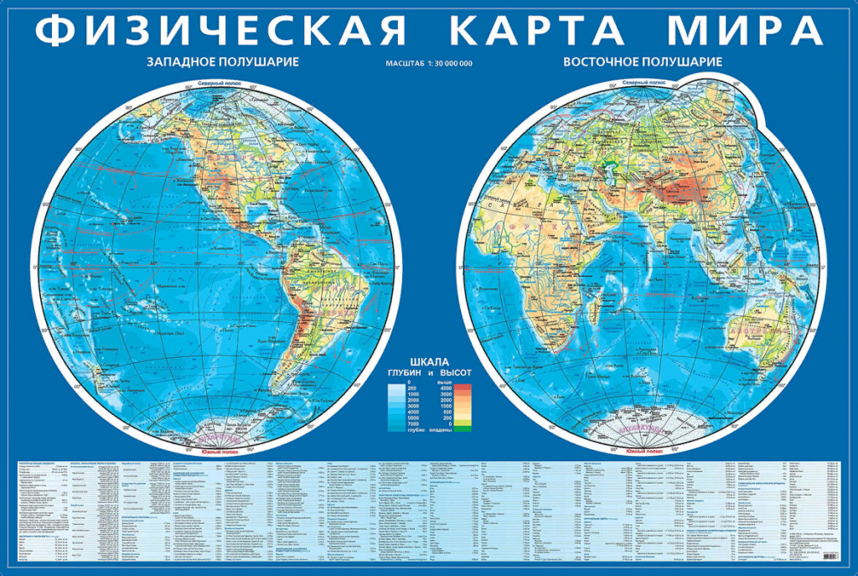
Динамическая пауза «Земляне» Ребенок выполняет движения в соответствии с текстом.
Взрослые и дети шагают по планете.
Мы ногами топ-топ, мы руками хлоп-хлоп,
Мы глазами миг-миг, мы плечами чик-чик!
Раз – сюда, два – туда,
Повернись вокруг себя!
Раз – нагнись, два – нагнись,
Руки кверху все подняли!
И друг другу помахали!
Далее предложите ребенку слепить карту Земли
- Ребята, я вам предлагаю слепить карту Земли, способом пластилинографии. Посмотрите на столах круги голубого цвета, нашу планету называют голубой. Почему? Потому что много воды, так как океаны и моря занимают большую часть Земли.
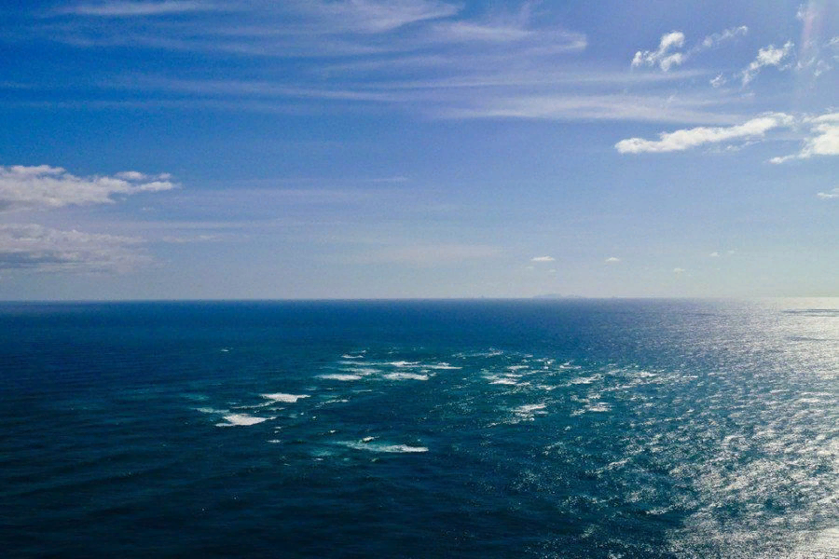
- Давайте рассмотрим карту нашей планеты

Самые высокие места на Земле - это горы. Люди, животные и растения предпочитают не забираться высоко в горы. На большой высоте очень холодно и часто дуют сильные ветры. Какого они цвета? (коричневого)
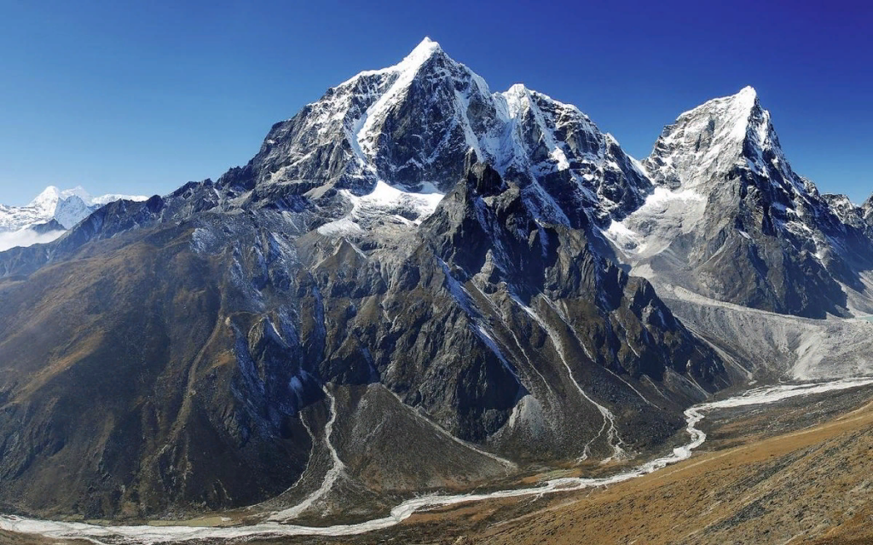
- На равнинах же растут густые леса. Хвойные леса, или тайга, составляют половину всех лесов планеты. Каким цветом мы изобразим леса? (зеленым).
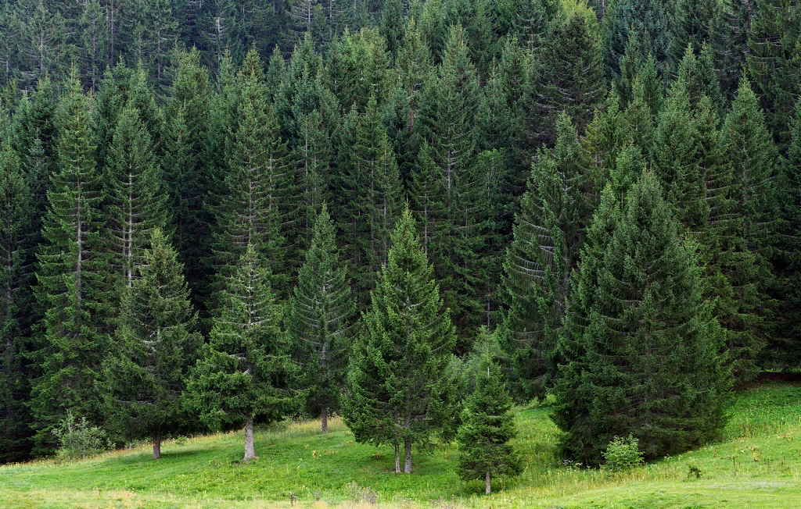
Пустыни – самые засушливые места на нашей планете. Днем в пустыне жарко, а ночью становится прохладно. Многие животные днем спят или прячутся в тени редких деревьев, а ночью выходят на поиски пищи. Каким цветом мы изобразим пустыни? (желтым).
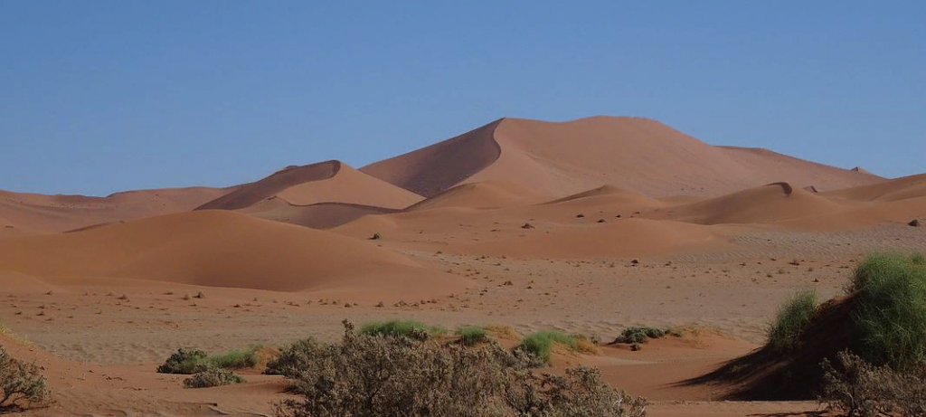
- Посмотрите, есть какая-то белая земля. Что же это такое? (Снег и лед.)

- Какой прием мы используем при лепки материков? (Отщипываем маленькие кусочки пластилина, скатываем в шарики, затем сплющиваем его, прикрепляем к картону. и растягиваем в те места, где у нас суша.
- Подготовим пальчики к работе

Пальчиковая гимнастика «Мы по глобусу шагаем»
Ребенок ставит на стол подушечки пальцев обеих рук, переносит на руки часть веса, а затем как бы шагает по очереди правой и левой рукой. Повторяют четверостишие несколько раз.
Мы по глобусу шагаем,
Пальцы дружно поднимаем.
Перепрыгнули лесок,
На гору забрались,
Оказались в океане –
Вместе покупались.
Пошагали в Антарктиду,
Холодно, замерзли.
На ракету все мы сели –
В космос улетели.
-Теперь приступаем к работе.
Самостоятельная работа детей под музыкальное сопровождение.
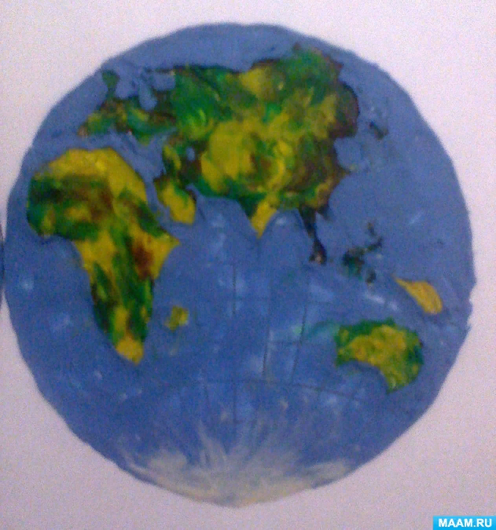
Подведите итог вашего с ребенком совместного занятия
- Итак, сегодня мы узнали много нового о планете, на которой мы живем, все были молодцы! Теперь ты знаешь, как выглядит наша планета в миниатюре. В заключение занятия я хочу прочитать тебе стихотворение о планете Земля.

Наш дом родной, наш общий дом –
Земля, где мы с тобой живем!
Чудес нам всех не перечесть,
Одно у них названье есть:
Леса, и горы, и моря –
Все называется Земля!
А если в космос ты взлетишь,
Ты из окна ракеты
Увидишь шар наш голубой,
Любимую планету!

Конспект ООД по СКР
Тема: «Человек – часть природы»
Цель: сформировать у ребенка представление о неразрывной связи человека с природой (человек и природа – единое целое, что мы — люди — являемся частью природы; взаимосвязь живой природы с неживой природой.
Программные задачи:
1. Учить выполнять элементарные правила поведения в природе.
2. Обобщить знания детей об охране природы.
3. Подвести детей к выводу о том, что человек и природа взаимосвязаны, что человек является частью природы.
4. Воспитывать бережное отношение к природе.
Предшествующая работа:
Беседы о природе, рассматривание альбомов, слайдов о заповедниках, о том, что делать нельзя в природе и как надо относиться ко всему живому, чтение художественной литературы.
Материал: картина с изображением природы, карточки с изображением живой и неживой природой, Ворона, обручи, баночки с чистой и грязной водой, картины с изображением заводов и машин загрязняющих воздух.
Ход ООД:
Ворона принесла большое письмо, в нем картина.
- Кар, это вам просили передать.
Воспитатель вешает картину на доску.
Воспитатель: Ребята, как вы думаете, что изображено на картине?
Дети описывают картину, природу на ней.
- А вы знаете, что такое природа?
"Природа - это то, что нас окружает - солнце, цветы, деревья, растения, животные, реки.
- А как вы думаете, человек относится к природе? Является ли ее частью? Почему?
- Правильно, человека создала природа. Природа бывает живая и неживая. А как вы думаете, что относится к неживой природе? (солнце, вода, воздух, камень и т. д.) А к живой природе? (животные, растения и т. д.)
Живая природа в отличие от неживой дышит, растет, размножается, питается.
Ворона: А я куда отношусь?
Воспитатель и дети обобщают, что ворона - это птица, а птица - это живая природа.
Д/и "Живая - неживая"
На столе лежат карточки с изображением живой и неживой природой.
На ковре лежат два обруча (зеленый и желтый). В зеленый обруч надо положить карточки с изображением живой природой, а в желтый обруч положить карточки с изображением неживой природы.
Ворона залетает в зеленый обруч.
Ребята берут карточки и кладут их в нужный обруч.
Воспитатель: Ребята, а какие условия необходимы для жизни живой природы? (солнце, воздух, вода)
- А для чего нам нужен воздух? (дышать)
- А для того, чтобы все люди и животные были здоровыми нам нужен чистый воздух. В помещениях и городе много пыли, поэтому воздух не чистый. А чтобы воздух был чище, в помещениях убираются, его проветривают. А в городе сажают деревья.
- А что загрязняет воздух в городе? (машины, заводы)
На доску вывешиваются картины с изображение заводов и машин.
- Ребята, опасен ли загрязненный воздух? (да, трудно дышать)
- Растениям и животным нужен чистый воздух. А где самый чистый воздух? (в лесу, на море, где нет заводов и машин)
Ворона: Правильно, в моем лесу очень чистый воздух.
Д/и "Земля, вода, воздух"
Дети раскладывают на картинку «земля» - животных, обитающих на земле; на картинку «вода» - обитателей рек, морей, озер и океанов; на картинку "воздух" - птиц.
Воспитатель: Ребята, а без чего еще не может прожить человек? (без воды)
- Для чего человеку нужна вода? (пить, готовить еду, мыться и т. д.)
- А какую воду считаем чистой? Чистая вода - прозрачная, не пахнет, приятного вкуса.
- А где в природе можно встретить воду? (ручей, пруд, озеро, море, океан)
- В речке вода кажется чистой, но пить ее нельзя, она может быть опасна для здоровья.
Опыт.
Наливаем в одну баночку чистую воду, а в другую - грязную. Процеживаем грязную воду через марлю и видим, что марля стала грязная, но и вода в баночке все равно осталась грязной. Такая вода в водоемах, ее пить нельзя.
Когда то очень давно люди пили речную воду, а теперь ее пить нельзя. Она загрязнена. А кто ее загрязняет? (люди) Многие люди бросают в воду мусор, заводы сливают отходы.
В такой воде очень тяжело жить растениям и рыбам и часто рыбы погибают.
Д/и "Кто живет в реке Великой?"
Надо детям выбрать из предложенного набора карточек жителей нашей реки и поместить их в "водоем" (обруч).
У каждого из нас в доме есть водопровод. Мы каждый день умываемся, моемся, пьем воду. В водопровод вода поступает из рек. Она проходит через множество фильтров. Но такую воду можно пить только кипяченную, потому что в этой воде все равно остаются вредные вещества, микробы.
Ребята, вы знаете, что воду надо экономить. А как? (закрывать кран)
Физкульминутка
К речке быстро мы спустились,
Наклонились и умылись. Раз, два, три, четыре,
Вот как славно освежились.
А теперь поплыли дружно. Делать так руками нужно:
Вместе — раз, это — брасс.
Одной, другой — это кроль. Все, как один, плывем, как дельфин.
Вышли на берег крутой
И отправились домой. (Выполняем движения по тексту)
Сейчас мы проверим, как вы знаете правила поведения в лесу. Для этого поиграем с вами в игру «Если я приду в лесок».
Я буду говорить вам свои действия, а вы отвечать, если я буду поступать хорошо, говорим «да», если плохо, то все вместе кричим «нет».
Если я приду в лесок и сорву ромашку? (нет)
Если съем я пирожок и выброшу бумажку? (нет)
Если хлебушка кусок на пеньке оставлю? (да)
Если ветку подвяжу, колышек подставлю? (да)
Если разведу костер, а тушить не буду? (нет)
Если сильно насорю и убрать забуду? (нет)
Если мусор уберу, банку закопаю? (да)
Я люблю свою природу, я ей помогаю! (да)
Пожалуйста, запомните, как обязан вести себя в лесу воспитанный, вежливый человек, и научите этому своих друзей.
Воспитанный человек не ломает ветки деревьев и кустов, не рвет лесных цветов. Травяной покров сохраняет влагу и дает приют огромному количеству полезных насекомых и мелких зверьков.
Не сбивай незнакомые тебе или даже известные ядовитые грибы. Многие из них – лекарство для лесных обитателей.
Не следует ловить и приносить в дом лесных зверушек, насекомых и птиц, для них наше «развлечение» часто заканчивается болезнью, мучением и смертью. Это не игрушки.
Не разрушай нечаянно или нарочно муравейников. Иначе муравьи не успевают отремонтировать свой теремок до морозов. И погибнут.
И, конечно же, вежливый человек, пришедший отдохнуть в лес или на луг, не оставит после себя свалки. Мы должны помнить, что человек не губитель, а друг природы, садовник и врач.
На стене весит две картины, на одной природа, на другой - пустыня.
Ворона: Ребята, а почему на одной картинки нет живой природы?
Потому что тут нет воды и растения тут не растут.
А где есть вода, то там есть и растения, и животные.
Воспитатель: Ребята, а что будет, если не будет воды? Почему? Зачем нужна вода? Какую воду мы можем пить?
- Чтобы водоемы оставались чистыми не надо загрязнять воду, надо охранять реки и озера. Надо научиться людям беречь воду и природу. Потому что не только вода нужна чистая, но и воздух, леса. Чтобы мы и все живое были здоровы, чтобы нам было комфортно жить. Так же нам надо чаще гулять в парке и лесу, дышать чистым воздухом.
Итог
- Ребята, сегодня мы с вами узнали, что если не будет воды, не будет и жизни на Земле.
Вода - это необходимое условие на Земле. Нам также нужен воздух, без воздуха, как и без воды все живое погибнет. От грязного воздуха человек быстро устает, у него болит голова, ему тяжело дышать. Посмотрите вокруг себя. Солнце, воздух, вода - это неживая природа. Растения, животные - живая природа. Человек - часть живой природы. Он должен охранять как живую, так и неживую природу. Помните: неживая природа без нас сможет существовать, мы без неживой природе погибнем!
Ворона благодарит ребят за интересное занятие и дарит им блокноты, куда они будут зарисовывать свои наблюдения.

Конспект по речевому развитию по теме: пересказ рассказа Я. Тайца «Послушный дождик»
Цель: учить пересказывать текст в ситуации письменной речи (ребенок диктует – взрослый записывает)
Ход занятия.
- Ребята, послушайте рассказ Я. Тайца «Послушный дождик».
Читаю рассказ.
- О чем говорится в этом рассказе?
- Как назвал себя Надин дедушка?
- Почему рассказ называется «Послушный дождик»?
- Чем заканчивается рассказ?
Повторное чтение рассказа.
- Это интересный рассказ. Но в другом детском саду нет такой книги, и дети этот рассказ не знают. Давайте напишем им письмо. Вы будете рассказывать мне, а я записывать. Дети получат письмо и увидят, как вы научились рассказывать.
Дети пересказывают рассказ. Воспитатель записывает. После первого пересказа дается оценка: дети отмечают, правильно ли построено предложение, можно ли так сказать. Подробная оценка дается и другим пересказам.
Физкультминутка.
Дождик скачет по дорожке,
Как мальчишка озорной, (Прыжки)
Громко хлопает в ладоши
И от счастья сам не свой. (Хлопки)
Летний дождь – всегда веселый.
Он как друг хороший всем. (Повороты, руки на поясе)
Вот и тополь стал зеленый,
Будто новенький совсем. (Руки вверх, наклоны влево – вправо)
Как игрушки в магазине,
Чистые дома стоят. (Повороты с отведенной в сторону рукой)
Небосвод стал синий-синий.
В лужах «зайчики» блестят. (Руки вверх, «фонарики»)
- Вы сейчас пересказали рассказ «Послушный дождик». Что же делал в колхозе Надин дедушка? Какую работу он выполнял?
- Кем работал дедушка, как называется его профессия?
- Хозяин дождя – поливальщик. Что же делает поливальщик? Что он поливает? (колхозные поля, огороды)
- Почему профессия так названа – поливальщик?
- Составьте предложение из трех слов со словом поливальщик?
- Какие еще вы знаете профессии?
- Вы назвали много профессий, а теперь вспомните, что делает человек той или иной профессии и что ему нужно для работы: что делает портниха, что нужно портнихе для работы; что делает сапожник? Что нужно сапожнику для работы?
- Что делает врач? Что нужно врачу для работы?
После того как дети ответят на все вопросы, уточняю смысл обобщающих понятий: «одежда», «обувь», «инструменты», «медицинские инструменты».
- А что делает воспитатель? С кем работает воспитатель? Какие бывают дети у воспитателя?
Итог занятия.
- Ребята, вам понравился рассказ?
- Что нового вы сегодня узнали?
- Мне очень понравилось, как вы сегодня помогли детям из другого детского сада и написали им письмо с рассказом.

Конспект по ознакомлению с окружающим миром.
Тема: «Кто живет в реке и озере»
Программное содержание: закрепить знания о пресноводных обитателях рек и озер; развивать умение классифицировать рыб, водоплавающих птиц, гнездящихся на берегах рек и озер. Совершенствовать устную речь, активизировать словарный запас детей.
Материалы: рабочие листы «На воде и под водой жизнь увидим мы с тобой», игрушечная рыбка Ерш Ершович.
Модели: строение рыбы: тело овальной формы, обычно покрыто чешуей, живет в воде, есть плавники, мечет икру.
Ход занятия.
-Дети, сегодня у нас необычный день, день Ерша Ершовича, и мы с вами вспомним всех, кто живет с ним по соседству: рыб, зверей, пресмыкающихся, птиц, гнездящихся в камышах у берегов рек и озер. Но у ерша Ершовича есть не только добрые соседи, но и есть враги. (воспитатель загадывает загадку)
-Хвостом она виляет,
Зубаста, а не лает.
Кто же это? (щука)
-А хотите, мы с вами поиграем в ершей и щуку?
Проводится подвижная игра «Ерши и щука». По считалочке выбирается на роль щуки ребенок. А все остальные рассказывают стихотворение Ю.Могутина «Ерши» и тихонько бегают по группе и подходят к щуке.
Над речушкой в тиши
Шелестят камыши,
А в воде у камышей
Шесть задиристых ершей.
Не ершитесь вы, ерши,
Лучше спрячьтесь в камыши.
Вас ершей-малышей
Щука ждет из камышей.
По окончании стихотворения дети разбегаются, а щука ловит ершей. (игра проводится 2 раза).
-Хорошо, а теперь садитесь на ковер. Мы с вами вспомним, кто еще живет рядом с Ершом Ершовичем. (дети садятся на ковер по кругу и загадывают и отгадывают загадки).
По дну реки гулять идет
И ножницы с собой несет. (рак)
У лошадки - жеребенок,
А у свинки - поросенок,
У собаки - щенок,
А у рыбки -…(малек)
Пузырек в воде резвился,
В лягушонка превратился. (головастик)
Сидит Арина,
Не говорит – терпима,
А речь начнет – досада возьмет.(лягушка)
-А какие же рыбы, кроме щуки, живут по соседству с Ершом Ершовичем? (сом карась, окунь, сазан, карт, лещ)
-Молодцы! Хорошо знаете пресноводных рыб. А какие же птицы гнездятся по берегам рек и озер? (дети загадывают и отгадывают загадки о водоплавающих птицах)
Красные лапки , щиплют за пятки. (гуси)
Пестрая крякушка
Ловит лягушек. (утка)
Улетели с севера на юг
И теряли белый, белый пух. (лебеди)
-Молодцы, ребята! А теперь я раздам вам рабочие листы. Вы внимательно посмотрите и назовете как можно больше растений , животных, насекомых, рыб, которые живут на воде и под водой.
Дети работают с раздаточным материалом и по очереди рассказывают о том, что знают о пресноводных обитателях.
-Да, ребята, Ерш Ершович не ожидал, что вы столько знаете о его соседях. А хотите напоследок поиграть в лягушат?
Дети читают стихотворение и выполняют движения согласно тексту.
Раньше были мы икрою.
Ква-ква! (шагают на месте, размахивая руками)
А теперь мы все - герои.
Ать – два!
Головастиками были.
Ква – ква!
Дружно хвостиками били.
Ать – два! (прыгают на двух ногах)
А теперь мы - лягушата.
Ква- ква! (прыгают на двух ногах с продвижением вперед)
Прыгай с берега , ребята!
Ать – два!
И с хвостом , и без хвоста
Жить на свете – красота! (шагают на месте)

«Очищение воды»
Цель: Формирование представлений у дошкольников о способах очистки воды в исследовательской деятельности
Задачи: Расширять элементарные экологические представления: значимость воды в жизни человека, живой природы. Закрепление навыка ведения экспериментальной деятельности (выдвижение гипотезы, проверка опытным путем, выводы) Совершенствовать умение сравнивать объекты по внешним признакам (степень прозрачности воды), закреплять навык исследования объекта, используя знакомые и новые способы Развивать навык исследовательской деятельности. Развивать познавательную активность, мыслительные операции: способность устанавливать причинно-следственные связи, сравнение, обобщение. Воспитывать любовь к природе, желание беречь ее.
Планируемый результат: умение детей использовать разные фильтры для очистки воды в жизненных ситуациях.
Методы и приемы: словесные, наглядные, практические, поисковые вопросы, опыты.
Ход непосредственной образовательной деятельности
1. Сюрпризный момент Воспитатель: Ребята посмотрите, что я вам принесла
(воспитатель показывает коробку в которой лежат бутылки с грязной водой и бутылка с чистой водой. Вода набрана с озеро Байкал)
Воспитатель: Как вы думаете, что там лежит?
Да, действительно в ней может лежать все, что угодно. Здесь вам без моей подсазки не обойтись.
Я предлагаю поиграть в игру: “Угадай, что лежит в коробке?”
Я называю подсказку а вы угадывайте (воспитатель называет разные свойтва воды)
Без запаха, не имеет цвета, без вкусна, при нагревании испаряется, жидкая, прозрачная, на морозе превращается в лед. (ответы детей)
правильно, это вода.(воспитатель достаёт бутылку с водой)
Молодцы, вы справились с этим заданием. Сложно было догадаться? какая подсказка помогла вам отгадать? (ответы детей)
2. Мотивационно-целевой этап.
Воспитатель: в выходной день, я ездила на озеро Байкал и решила привезти вам в подарок чистой Байкальской воды. Ведь Байкальская вода считается самой чистой питьевой водой. В одну бутылку я набрала воду из проруби с середины озера Байкала а во вторую бутылку я набрала воду у берега озера Байкала.
А как вы считаете я привезла вам чистую воду? (ответы детей)
Давайте не будем спорить, а пройдем к столу и сравним воду привезенную с озера Байкала.
Технология проблемного обучения.1 опыт (коллективный):
Воспитатель: Давайте вместе внимательно рассмотрим воду в бутылке набранной с середины Байкала (Дети рассматривают воду)
Вывод: вода в бутылке чистая, потому что она прозрачная и в ней нет мусора.
Воспитатель: А теперь рассмотрим бутылку с водой набранной на берегу Байкала.
Посмотрите на эту воду которая находится в бутылке какая она?
Вывод: (грязная – мутная, в ней плавает мусор), действительно, вода в этой бутылке грязная, вы правы.
Воспитатель: Как вы думаете, почему так получилось, что вода набранная в одном озере не одинаково чистая.
Дети: Потому что на берегу озера много мусора.
Воспитатель: Откуда этот мусор?
Дети: Люди бросают
Воспитатель: Возможно вы правы. Давайте проверим и поиграем в игру «Раз, два, три водоем засори» (воспитатель предлагает детям, подойти по одному к столу выбрать предмет, которым можно засорить озеро и бросить в контейнер с водой. При этом проговаривая: Водоем можно засорить бумагой и.т.д) заранее размочить бумагу
Воспитатель: Давайте посмотрим получилось ли у нас засорить водоем и сравним его с бутылкой водой набранной на берегу Байкала (дети рассматривают и сравнивают)
Воспитатель: А теперь сделаем вывод так чем засоряют озеро Байкал и кто это делает?
Вывод: Разным мусором и делает это человек
Воспитатель: Как вы считаете, что может произойти, если мы будем засорять окружающую среду? (ответы детей)
Воспитатель: Какой вред мы наносим озеру Байкалу, оставляя за собой мусор? (отвты детей)
Воспитатель: Да, действительно, могут погибнуть животные, птицы, растения.
Что же нам делать, чтобы этого не допустить?
Не бросать мусор, вывозить его с собой, когда уезжаем после отдыха.
А что же делать нам с этой грязной водой?
Дети: (Выбросить бутылку с водой, вылить воду,...)
Воспитатель: А может быть мы попытаемся ее очистить? хотите попробовать?
Воспитатель: Как мы можем очистить воду?
Дети: Собрать мусор
Воспитатель: Чем мы будем собирать его?
(его можно вытащить палочкой с крючком, руками, ложкой, собрать сачком.)
Воспитатель: Прежде, чем мы приступим к работе давайте вспомним какие правила безопасности нужно соблюдать во время проведения опытов: надеть фартуки, не толкаться, не шуметь, быть очень внимательными и аккуратными при работе с веществами и предметами).
Дети одевают фартуки
А теперь можете пройти в уголок экспериментирования и выбрать себе предмет, которым вы будите собирать мусор и приступайте к работе (дети работают самостоятельно)
Воспитатель: Стала ли наша вода чистой, пригодной для использования?
Дети: Нет, вода грязная. Мы очистили ее только от крупного мусора.
А почему мелкий мусор не попался в наши сачки?
Мусор мелкий, а дырочки крупные
Воспитатель: А как можно очистить воду от мелкого мусора? (ответы детей)
Воспитатель:
1. Способ: Давайте попробуем через бинт, сложим его в несколько слоев, мне кажется, дырочек нет.
Воспитатель: Сначала мы воду будем фильтровать через (слои бинта). Возьмите пустой стакан вставьте в него воронку, а в воронку фильтр – слой бинта. А теперь мы воду профильтруем. Переливаем из маленького стакана тонкой струйкой в большой стакан, но стакан наливаем не полный.
Ребята, что у вас получилось? Вывод:
Дети: Фильтр (бинт) стал грязный, на нем остались большие кусочки грязи.
Воспитатель: А вода стала чистой?
Дети: Нет.
Воспитатель: Значить слой бинта пропускает мелкий мусор и грязь.
2. Способ: А теперь профильтруем воду через ткань. Также в воронку положим кусочек ткани аккуратно не продавливаем. И фильтруем (и здесь на фильтре остались соринки)
Дети: нет
Воспитатель: Посмотрите, вода стала чище?
Дети: нет.
3. Способ: А теперь профильтруем воду еще раз, но использовать будем при этом вату. Также в воронку положим кусочек ваты аккуратно не продавливаем. И фильтруем (и здесь на фильтре остались соринки)
Дети: нет
Воспитатель: Посмотрите, вода стала чище?
Дети: Да.
Воспитатель: Конечно, этот ватный фильтр из нескольких слоёв, и не пропускает самые мелкие соринки
Воспитатель: Посмотрите на свои стаканы с водой и сравните в каком стакане вода чище, в 1 стакане, во 2, в 3?
В каком стакане самая чистая вода?
Какой фильтр вы использовали для получения самой чистой воды?
Дети: Самая чистая вода в 3 стакане. Использовали фильтр из ваты. Он лучше всего очистил воду. Фильтр из ваты не пропустил мелкий мусор.
Воспитатель: А теперь давайте вспомним, как мы получили чистую воду.
Как очищали воду на первом этапе? С помощью чего? (сачков, палочек) Выбирайте картинку.
На 2 этапе? С помощью чего фильтровали воду?. (Бинт, Ткань, вата) Выводы.
Воспитатель: А теперь давайте отметим тот фильтр, с помощью которого вода стала самая чистая.
Дети: Лучше всего воду очистил фильтр из ваты, так как вата задерживает даже самый мелкий мусор.
А можем ли мы уже пить эту воду? Почему?
Воду обязательно нужно прокипятить, чтобы избавиться от самого мелкого мусора – микробов.
Рефлексия.
Воспитатель: Ребята вы славно потрудились и узнали с помощью чего можно очистить воду.
Скажите, что было легче сделать засорить или очистить воду?
Какой вывод вы можете сделать?
Дети: Не засорять реки и озёра.
В.: Ребята а что нам нужно запомнить – «Вода – это наше богатство и его нужно беречь». Ребята, чтобы вода в озере оставалась такой же чистой, как мы должны относиться к ней? (не загрязнять, не бросать мусор, стекло). Правильно, бережно то есть беречь!
Тот, кто хоть раз бывал на Байкале, запомнит его навсегда. Он дарит людям радость общения с прекрасной Сибирской природой. Хорошо подышать чистым воздухом, испить студеной байкальской воды. Это уникальное творение природы, гордость России.
Давайте будем беречь голубую жемчужину под названием «Байкал».

В уголке экспериментирования я положила для вас еще другие материалы, с помощью которых вы можете очистить воду. Это уголь, песок, камешки, попробуйте использовать их.

Исследование прорастания семян гороха
Цель работы:
Подробно изучить стадии роста семян гороха.
Задачи:
1. подобрать необходимые инструменты и материалы;
2. создать благоприятные условия для роста семян;
3. сделать фотоматериалы и оформить письменно весь исследовательский процесс.
Ход работы.
Для проведения исследования было отобрано 7 штук семян гороха, из собранных этим летом на даче. Семена имеют преимущественно зелено-коричневую окраску с темными крапинами; сильно сморщены; размер в диаметре от 5 мм до 7 мм.
Для проведения работы использовались следующие инструменты и материалы:
- семена гороха;
- марлевая ткань;
- целлофановый пакет;
- пластиковый контейнер;
- грунт;
- проволока;
- зубочистка;
- линейка, фотоаппарат, блокнот, шариковая ручка.
Дневник наблюдений.
14 марта
Мои действия: 1.замачиваю семена: в марлевую ткань заворачиваю 7 горошин, поливаю водой комнатной температуры, накрываю целлофановым пакетом, что поможет сохранить большее количество тепла и влаги, ставлю на окно, где больше света.
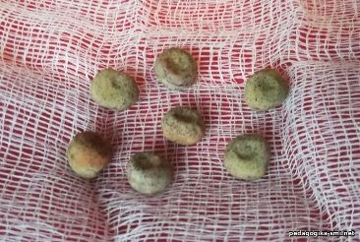

15 марта
Мои наблюдения. Марлевая ткань осталась довольно влажной.
Семена гороха набухли: разгладились и увеличились в диаметре от 1 до 1,5см, добавилось зеленого цвета в их окраску. На семенах можно различить место первого проростка.
Мои действия: заворачиваю семена в марлевую ткань, накрываю целлофановым пакетом, ставлю на окно к свету.
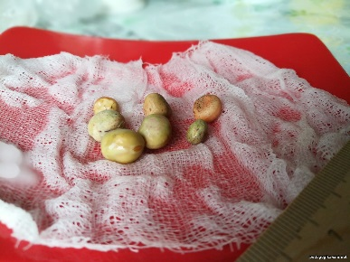
16 марта
Мои наблюдения. 1. Марлевая ткань осталась влажной. Внутри пакета небольшой конденсат. 2. Семена гороха набухли: увеличились в размере до 1,7см и дали первые ростки – это формируется корень растения: у трех крупных горошин росток корня достигает до 9мм, а у двух ростки только проклюнулись. Одна горошина так и не прорастает.
Мои действия. 1. Не поливаю, так как воды достаточно. Заворачиваю семена в марлевую ткань, накрываю целлофановым пакетом, ставлю на окно.
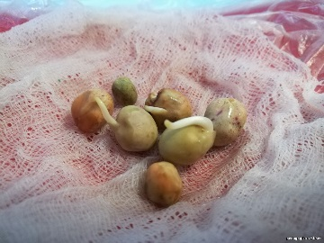
2. Готовлю грунт. В дне пластикового контейнера я сделал три дырочки, для выхода излишней влаги. Затем засыпал на три четверти контейнер землей (Универсальный грунт). Обильно поливаю водой комнатной температуры.
17 марта
Мои наблюдения. У пяти больших горошин ростки корня достигли длины до 2,5см, три горошины дали второй росток – это росток стебля, длина которого составила 5мм. Семена проросли сквозь марлевую ткань - очень трудно доставать. Седьмая горошина так и не дала росток. Влаги достаточно.
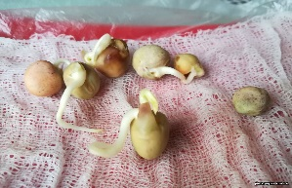
Мои действия. Сажаю три крупных горошины в грунт: делаю лунку, обильно поливаю водой комнатной температуры, засыпаю землей. Накрываю целлофановым пакетом, и мой «мини-парник» ставлю на окно, где много света.
18 марта
Мои наблюдения. 1. Появилось два ростка, высотой 1,5см, стебель загнут, можно различить первую пару зеленых листочков – пока они сильно скручены.
Мои действия. Поливаю, целлофаном не накрываю, ставлю на окно к свету, но слежу, чтобы не было сквозняков.
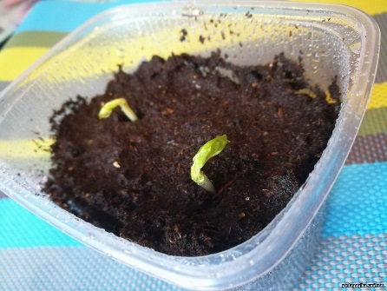

Мои действия. Для быстрого роста растений необходимо ежедневно следить за достаточным количеством воды, тепла и света.

Выводы.
1. Попав в благоприятные условия, а именно достаточное количество воды, тепла и света, семя прорастает.
2. Не все семена пригодны для роста - в ходе моей работы одна горошина так и не проросла.
3. При высаживании побега в землю, он начинает быстро расти.
4. В процессе прорастания семени можно выделить следующие этапы:
* сначала оно впитывает влагу
* затем набухает
* потом начинает формироваться главный корень вместе с придаточными корнями
* после этого появляется маленький побег с листьями.
Данное исследование помогло мне определить, что растения – это часть живой природы. Любое растение гибнет без воды, света, воздуха и хорошо растет, развивается и размножается при благоприятных условиях.

Викторина «Прикоснись к природе сердцем».
Цель: формирование у детей общего представления о планете Земля, современном состоянии природы на ней, живой и не живой природе.
Программные задачи:
Образовательные: Формировать представления детей о лесе и его обитателях, формировать элементы экологического сознания; поддерживать и стимулировать попытки самостоятельного познания детьми окружающего мира, подвести к пониманию того: чтобы спасти нашу планету, надо с детства любить природу, изучать ее, правильно с ней общаться.
Развивающие: Развивать способности у ребёнка участвовать в различных играх; умение.
Воспитательные: Воспитывать бережное и заботливое отношение к природе.
Предварительная работа:
ОО «Познавательное развитие»: наблюдение за деревьями; беседы с детьми о диких животных и их детенышей, о птицах, цветах и насекомых; знакомство с правилами поведения в лесу; проведение опытов с почвой, водой, воздухом.
ОО «Художественно-эстетическое развитие: рассматривание иллюстраций с изображением птиц, животных, растений, насекомых и других обитателей леса,
ОО «Социально-коммуникативное развитие»: разгадывание загадок; дидактические игры: «Кто где живет?», «Назови детенышей», настольно-печатная игра «Живая, не живая природа».
ОО «Речевое развитие»: заучивание стихотворений, чтение стихов и рассказов о природе, дыхательная гимнастика.
ОО «Физическое развитие»: проведение физ. минуток, подвижных игр.
Материал и оборудование: оформление группы (плакаты, макеты) фигурка Космика.
Демонстрационный: картинки с изображением животного и растительного мира, плакат «Экологические знаки», модель «Планеты».
Раздаточный: материалы для опытов (земля, песок, вода, пакет), карточки «явления природы и осадки»,
Ход досуга.
В группе появляется персонаж Космик (воздушный шарик).
Воспитатель: Ребята, посмотрите, у нас гость.
Ребята подходят к воспитателю, у которого в руках Космик.
Космик: Здравствуйте, ребята. Меня зовут Космик. Я прилетел к вам из космоса. А вы знаете, что такое космос? (Ответы детей) Да, космос-это огромное пространство, в котором находятся планеты, звезды, спутники, кометы, проходят звездные дожди, метеоритные дожди.
Воспитатель: А зачем ты к нам прилетел, Космик?
Космик: я путешествую по космосу. Хочу узнать про такую красивую, разноцветную планету – Земля. Вы можете мне рассказать о планете Земля? Кто живет на Земле?
Дети: Конечно, расскажем. (Дети рассаживаются на стулья полукругом)
Воспитатель: Солнце дает нашей планете много света и тепла, хотя находится очень-очень далеко от Земли. Без Солнца не было бы жизни на земле. Нашу планету окружает воздух. Воздух-это «голубая рубашка» Земли. Он защищает Землю от перегрева от солнечных лучей, от космического холода. Воздух защищает нас от метеоритов. Воздухом мы дышим. Люди, растения, животные все дышат воздухом. Без воздуха все бы погибло.
Проводится опыт «Поймай воздух в пакет».
К сожалению люди придумали машины, заводы. И они загрязняют воздух. Сейчас люди придумали «Как защитить воздух» и очищают его.
Воспитатель: На земле есть почва.
Опыт: «Почва содержит влагу». В прозрачную емкость насыпают землю, наливают воду. Земля впитала воду.
«Почва содержит воздух». В прозрачную емкость, наполненную водой, помещается земля. Из земли выделяется пузырьки воздуха. Почва содержит воздух.
Почва необходима для жизни на Земле. Почва дает жизнь растениям. Люди и животные питаются растениями. (Воспитатель показывает изображение Земли). Какого цвета больше?
Космик: голубого.
Воспитатель: Голубым цветом изображена вода. Воды в два раза больше, чем суши. На Земле есть океаны, моря, реки, озера. Вода поит Землю. Без воды не могут жить ни люди, ни животные, ни растения. В морях живут киты, дельфины, рыбы, растения. А как еще вода помогает нам жить? (Ответы детей) Электричество вырабатывается на электростанциях с помощью воды. По рекам и морям ходят судна и перевозят бревна, уголь. Без воды нельзя приготовить пищу, мороженое и конфеты, сделать бумагу из дерева, игрушки из пластмассы, машины. На земле есть места, где очень мало воды. Там мало растений и животных.
Ребенок: Вода может замерзать и тогда она превращается в снег, лед. У нас на планете Земля выпадают осадки. Дождь, снег, град. Демонстрируется картинки «Осадки».
Ребенок: Облака, белогривые лошадки
Облака, куда вы мчитесь без оглядки?
Не смотрите вы пожалуйста свысока
А, по небу прокатите нас облака
Ребенок: Дождик, дождик веселей
Капай, капай, не жалей
Только нас не замочи
Зря в окошко не стучи
Проводится игра «Солнышко и дождик»
Космик: А кто это все придумал? Почву, воду, воздух, дождь, снег?
Дети: это придумала природа. Еще природа придумала камни, горы. Это все не живая природа.
Космик: А почему не живая? И что такое живая природа?
Ответы детей: Живая природа –это растении и животные. Живая природа растет, пьет, дышит.
Космик: Я понял, что жизнь на земле невозможна без Солнца, воздуха, воды и почвы. Расскажите мне о живой природе. Я ничего о ней не знаю.
Дети: Живая природа-это деревья, цветы, кусты, трава, птицы, черви, змеи, звери, насекомые, грибы.
Воспитатель: Давайте, отправимся в путешествие в осенний лес. И покажем Космику нашу природу. Звучит музыка «Музыка природы». Ребята, расскажите Космику о правилах поведения в лесу.
Дети показывают плакаты «Береги природу»(экологические знаки).
В лесу нельзя шуметь. Нельзя рвать грибы и растения с корнем. Нельзя трогать ежиков, птенчиков. Нельзя разрушать муравейники. Нельзя ломать веточки. Разводить костры.
Ребенок: Дом со всех сторон открыт
Он резною крышей крыт
Заходи в зеленый дом
Чудеса увидишь в нем.
Воспитатель (дети помогают) Придумано кем-то просто и мудро
При встрече здороваться: Доброе утро!
Доброе утро- нам шепчут цветы
Доброе утро- журчат ручейки
Доброе утро- нам птица поет
Доброе утро- скажет нам крот
Доброе утро- жужжит нам пчела
Доброе утро «Как ваши дела?»
Доброе утро-лягушка сказала
Доброе утро- нам мышь пропищала
Даже ползучий пятнистый питон
Доброе утро- вымолвил он
Доброе утро- шумят тополя
Доброе утро- родная земля
Доброе утро- солнцу и птицам
Доброе утро- улыбчивым лицам
И каждый становится добрым, доверчивым
Пусть доброе утро длится до вечера.
Космик подходит картинкам «Деревья»
Космик: ребята, расскажите, что вы знаете про деревья?
Дети: деревья дышат, растут, пьют воду, любят солнышко. Осенью они сбрасывают листья, чтобы пережить зиму. Зимой спят. Только елочки не спят. Весной просыпаются. На веточках появляются почки и листочки. Деревья делают воздух чистым. Деревья надо беречь. Нельзя ломать ветки. На деревьях живут птицы. Дерево кормит человека и животных
Космик: Расскажите мне про птиц.
Дети: Птицы покрыты перышками. Едят семена деревьев, насекомых, осенью улетают, весной вьют гнезда и выводят птенчиков. Кукушка ест вредных ядовитых гусениц. Не заботится о птенцах. Первым прилетает грач. Люди помогают птицам пережить зиму -делают кормушки, подкармливают. Птицы радуют нас своим пением. Защищают растения от вредных насекомых. Нельзя разрушать гнезда птиц. Не мешать птицам выводить птенчиков.
Воспитатель: В лесу живет много животных.
Игра с мячом «Кто в лесу живет?»
Космик обращает внимание на муравейник. Что это?
Ребенок: На полянке возле елок
Дом построен из иголок
За травой не виден он
А жильцов в нем миллион.
Воспитатель: Муравьи большие труженики. Нельзя разорять их дом.
Космик: А какие еще насекомые населяют Землю?
Дети: пчелы, жуки, бабочки, клопы, мухи, комары. Насекомыми питаются птицы и звери. Есть вредные насекомые, но даже их нельзя обижать. В природе все связано. И вредные насекомые нужны птицам.
Ребенок: Платье в горошек у божьей коровки
Божьей коровке плохо в коробке
Божью коровку пальцем не трогай
Пусть уползает зеленой дорогой
Пусть улетает синей дорогой
Божью коровку не надо, не трогай.
Воспитатель: Нельзя ловить, уносить насекомых домой.
А еще под землей живут черви, кроты, мыши. Они помогают почве дышать. Они ее рыхлят и в почву легче попадает воздух. На Земле растет много цветов. Они растут на лугу, в саду, и в лесу.
Космик: Да, много жителей населяют планету Земля. Звери, птицы, насекомые, деревья, цветы, грибы.
Воспитатель: Мы познакомили тебя с лесными жителями. Но, пора возвращаться.
Космик, дети и воспитатель: «До свидания, лес. Спасибо тебе. Мы обещаем беречь природу».
Воспитатель: Космик, на планете Земля очень много жителей. На земле еще живут слоны, крокодилы, змеи, черепахи, растут пальмы, кактусы. В морях и океанах живут киты, дельфины, рыбы, водоросли. Мы познакомим тебя с ними в следующий раз.
Космик: Спасибо, ребята. Вы рассказали мне о планете Земля. Я понял, что без воды, почвы, воздуха, Солнца, зверей, птиц, рыб, насекомых, грибов, растений невозможна жизнь.
Дети: Главное: любить, беречь и охранять природу, беречь воду.
- не загрязнять реки, озера и моря, не оставлять мусор на берегу.
- не ломать веточки растений, не рвать растения с корнем
-не разорять птичьи гнезда, не уносить птенцов домой
- не шуметь в лесу, не разорять муравейники, не ловить насекомых
-не разводить костер на земле
- не топтать траву.
Космик: До свидания, ребята.

Консультация для родителей
«Учите детей любить природу»
Природа оказывает огромное влияние на формирование личности ребенка. Ведь взрослые до сих пор, вспоминая свое детство, невольно думают о речке, в которой купались, о лесе, где впервые услышали пение птиц, о поляне, на которой собирали землянику.
Какими вырастут ваши дети, зависит от нас: мы должны научить детей не только брать от природы, но и заботиться о ней, охранять и приумножать ее богатства. Перед родителями (взрослыми) стоят такие задачи по экологическому воспитанию:
. Приучать детей не рвать без надобности цветы, не ломать кустарники, не портить деревья (ведь нередко родители позволяют детям рвать цветы даже на общественных газонах и клумбах).
. Учить ребят бережно относиться к насекомым, птицам, животным. При необходимости оказывать им помощь.
. Систематически объяснять детям взаимосвязь природы и человека. Учить замечать красоту окружающей природы.
. Воспитывать бережное отношение к хлебу и другим продуктам, к воде и электроэнергии.
Уважаемые родители! Обращайте внимание детей на красоту окружающей природы, на бережное отношение к ней, особенно расширяется кругозор ваших детей во время наблюдений. И времени на это специально отводить не надо. Достаточно посмотреть вокруг, когда идете в детский сад или обратно. Всегда можно увидеть интересное: как солнышко встает, как блестят капельки росы на траве, как сверкает иней на деревьях. А ведь бывает и так, как рассказала одна мама: "Мы идем с сыном домой и все больше молчим или обсуждаем, что на ужин готовить будем, какую игрушку купить ему".
Почитайте с детьми книги, рассмотрите иллюстрации. Книги есть самые разнообразные, например, у Бланки "Хвосты". Из этой книги ваш ребенок узнает много интересного и, в частности, то зачем нужны хвосты животным, птицам или рыбам. Есть очень интересная книга - Энциклопедия для малышей "Чудо всюду" под редакцией Т.Д. Нуждиной, купите, не пожалеете!
Детям свойственно наглядно-образное мышление, и они легко запоминают то, что видят. Поэтому, если вам доведется побывать в деревне, то обратите внимание на домашних животных, как они живут, как за ними надо ухаживать, чем питаются, какую пользу приносят людям.
Необходимо довести до сознания детей то, что в неволе могут жить только декоративные птицы, а те, что привыкли жить на воле погибнут через месяц. Поэтому нельзя разрешать ловить птиц и содержать их в неволе.
По-разному дети относятся к жукам, червякам, муравьям и другим насекомым. Одни боятся, другие безжалостно уничтожают их, третьи безразличны, четвертые любят их. Как же найти в этом вопросе оптимальное решение? Надо рассказать детям, что в природе все взаимосвязано. С одной стороны, насекомые приносят пользу, с другой - вред. И в каждом конкретном случае следует принимать индивидуальное решение.
Ранней весной начинается нашествие на цветы мать-и-мачехи. Дети безжалостно вырывают их с корнями и затем бросают. Порой никакие запреты не помогают. Попробуйте посадить мать и мачеху в горшочек, сделать сбор листьев в лекарственных целях, расскажите от каких болезней применяют это растение, почему у него такое интересное название. Расскажите и о других лекарственных растениях.
Во время "выхода” на природу в выходной день понаблюдайте за облаками. Расскажите о том, что они несутся над землей, подгоняемые ветром, в разрывах между ними по-зимнему холодное, напоминающее льдинки, голубое небо. Облака как бы создают причудливые сказочные нагромождения. Выскажите свои ощущения. Пусть видят дети, что общение с природой радует и волнует, создает хорошее настроение, пробуждает фантазию. И ваши маленькие благодарные слушатели быстро откликнуться.
Они увидят в чудных по форме облаках "драконов", "львов", "собак" и, что бегут они к Снежной королеве. И ваши дети уже никогда не останутся равнодушными к небу.
Как чутка душа ребенка! Как быстро он воспринимает добро! Сломал ветку ребенок, скажите ему, что она живая, и он в другой раз едва ли так же бездушно сломает ее.
И в заключение хочется вспомнить слова В. Белинского: «Животное, родившись от льва и львицы, делается львом без всяких усилий и стараний со стороны родителей, без всякого влияния счастливого стечения обстоятельств; но человек, родившись не только львом или тигром, даже человеком в полном значении этого слова, может сделается и волком, и ослом, и чем угодно». Поэтому именно от нас взрослых, зависит, какими будут наши дети. Естественно, мы воспитатели хотим, чтобы ребята любили природу, понимали ее и берегли. Но мало хотеть, этого надо добиваться всем нам взрослым совместными усилиями.
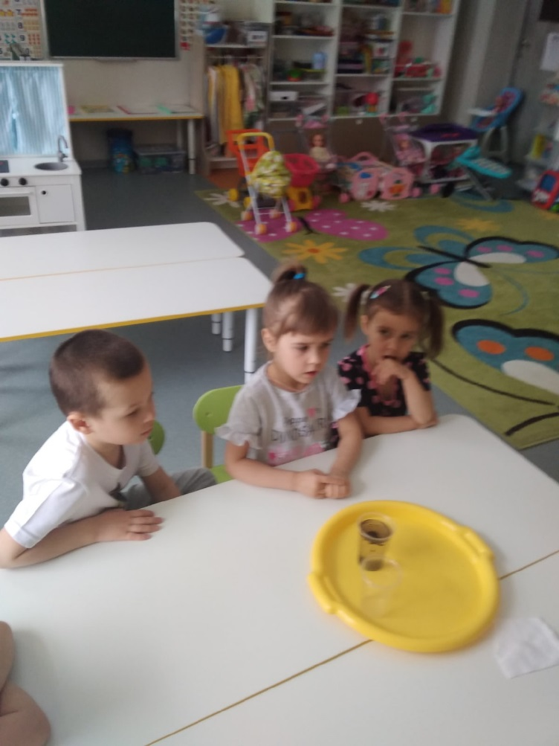 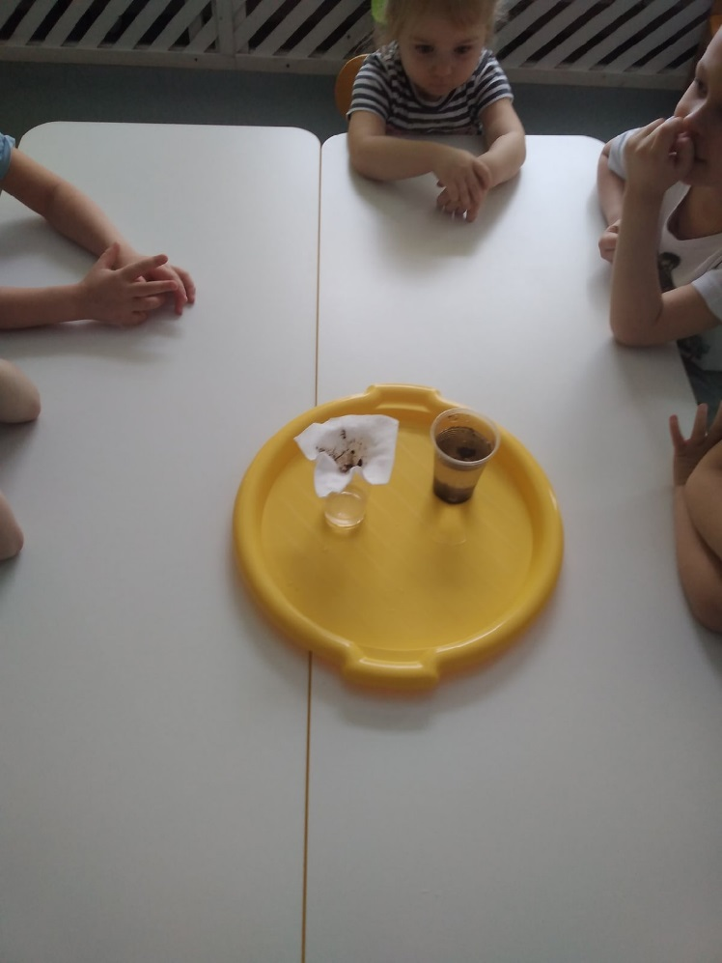Беседовали с детьми о воде, порассуждать над проблемой почему так мало чистой воды остаётся на земле. В процессе проведения эксперимента дети увидели, как очищают воду, прежде чем она попадает в водопровод. А также побеседовали о необходимости беречь воду.

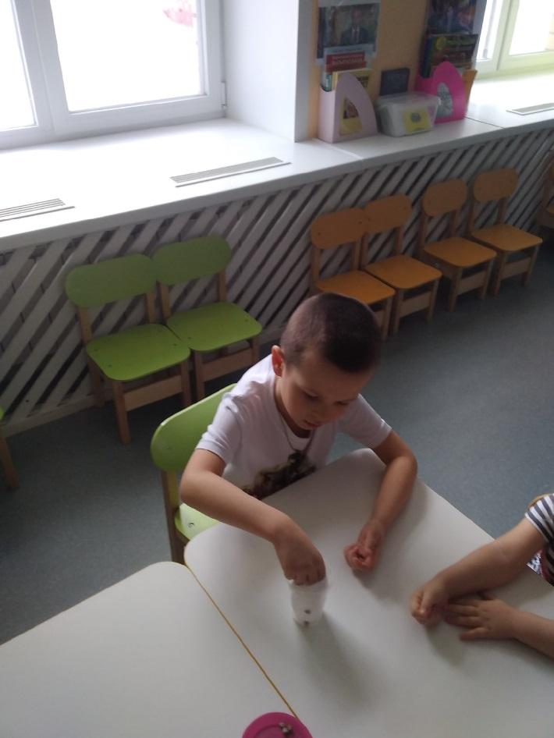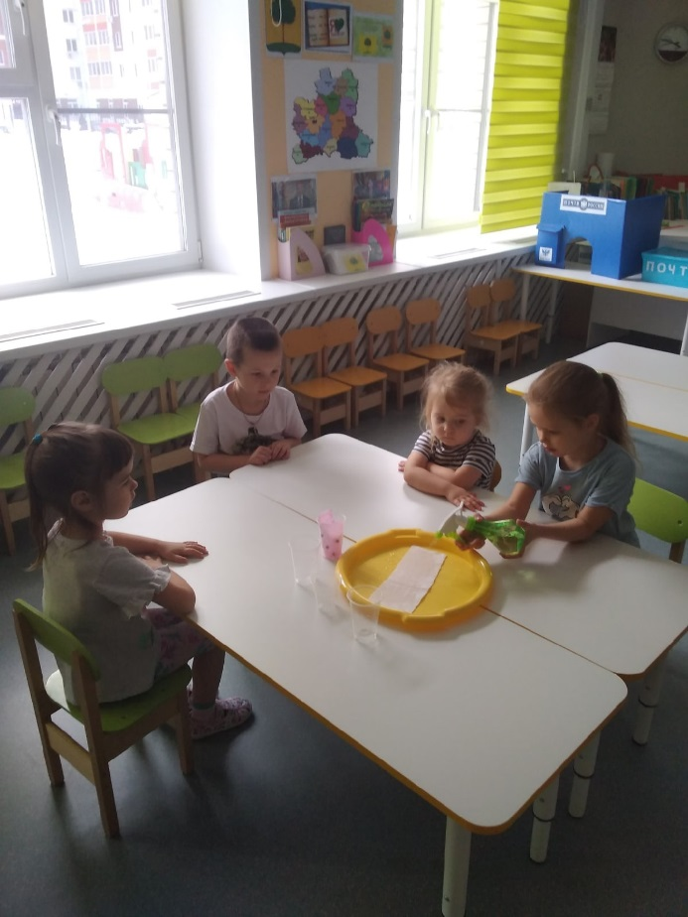
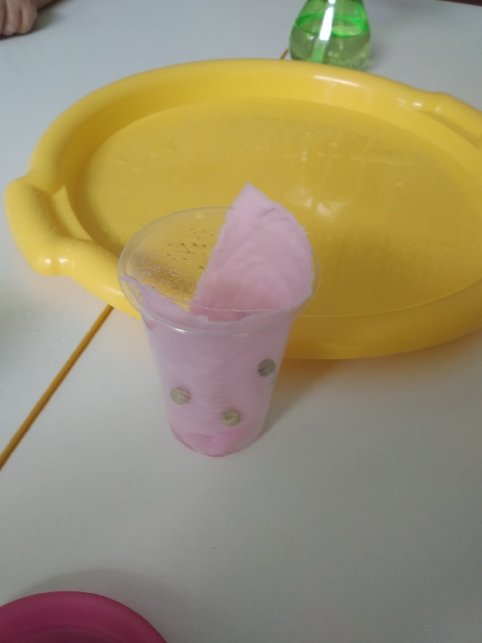
Что за чудо огород? Удивляется народ. Вот такой чудо огород мы с ребятами сажали. Потребность воды всему живому.
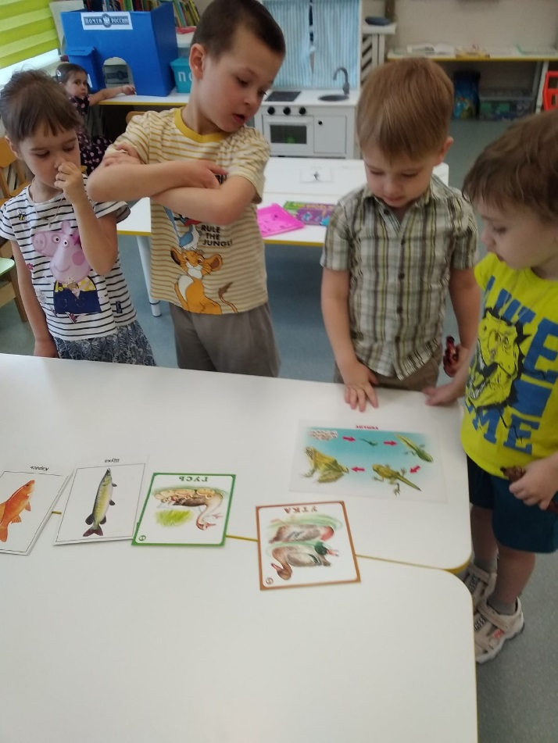
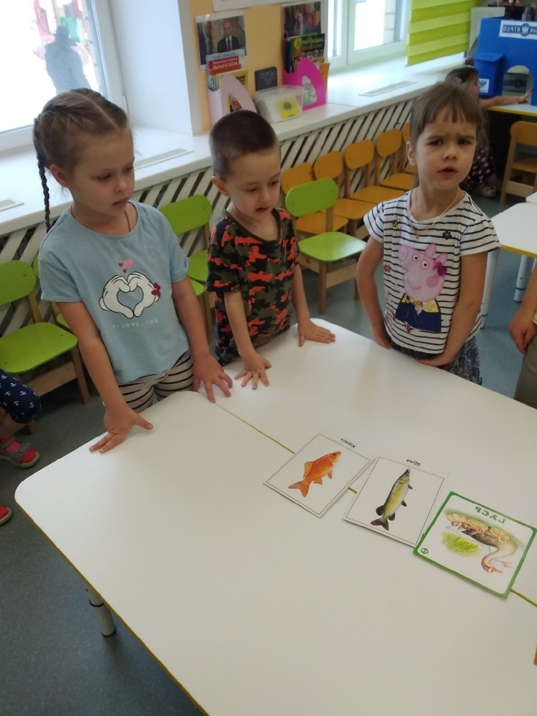
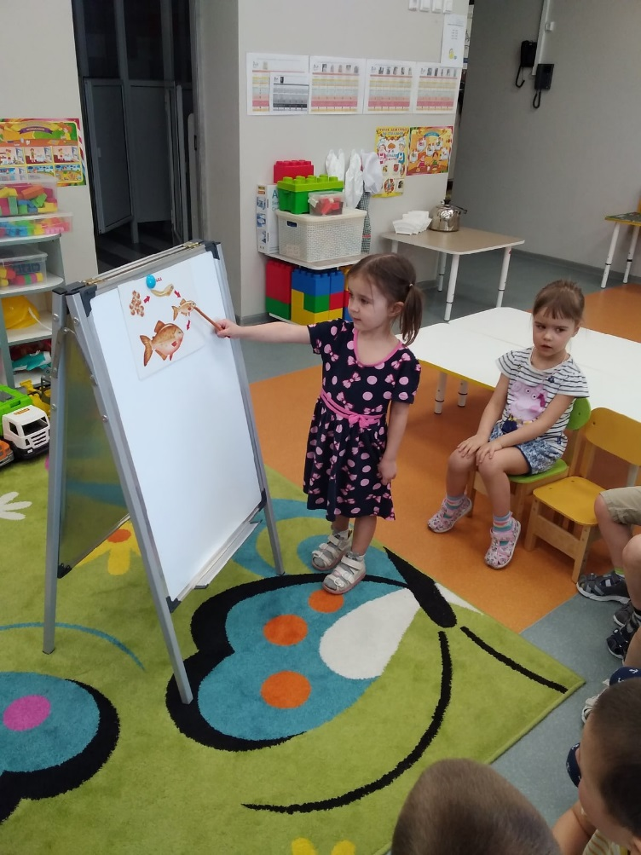 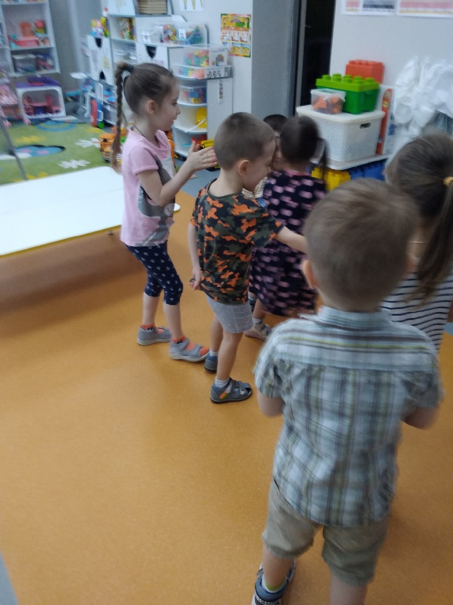Закрепляли знания о обитателях рек и озёр. Поиграли в подвижную игру
"Караси и щука»

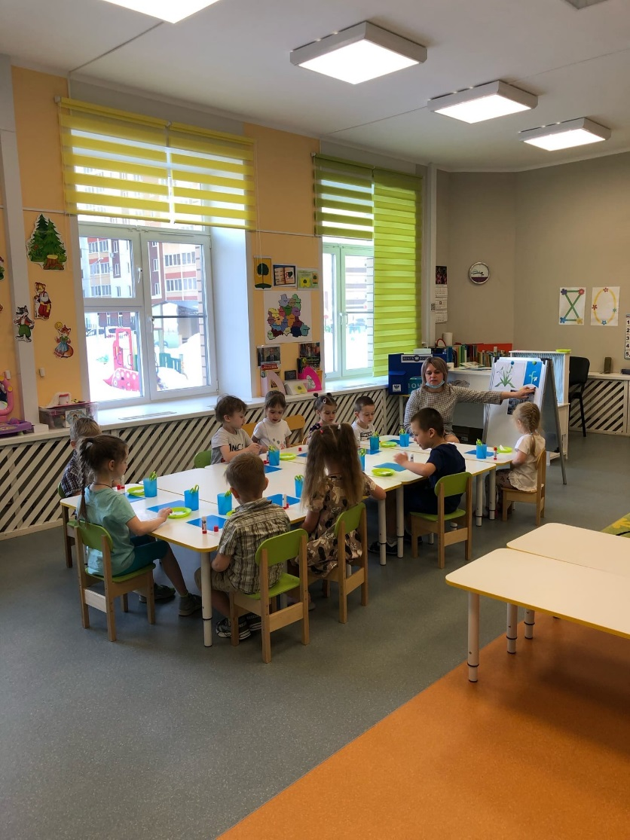

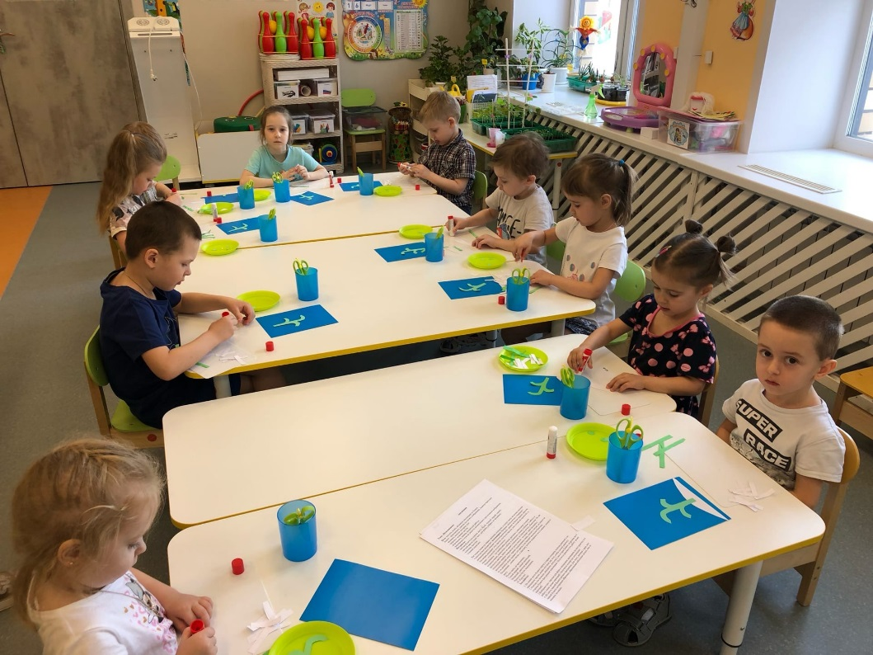
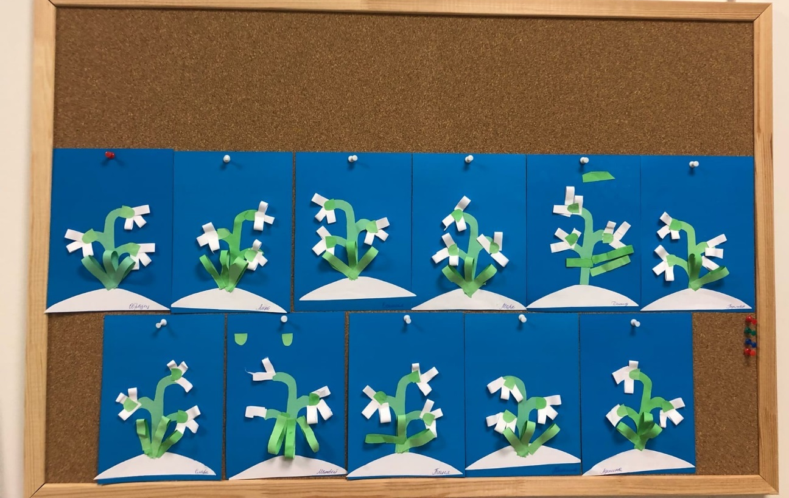
Аппликация «Подснежник»
Выглянул подснежник
В полутьме лесной -
Маленький разведчик,
Посланный весной;
Пусть еще над лесом
Властвуют снега,
Пусть лежат под снегом
Сонные луга;
Пусть на спящей речке
Неподвижен лед, -
Раз пришел разведчик,
И весна придет!
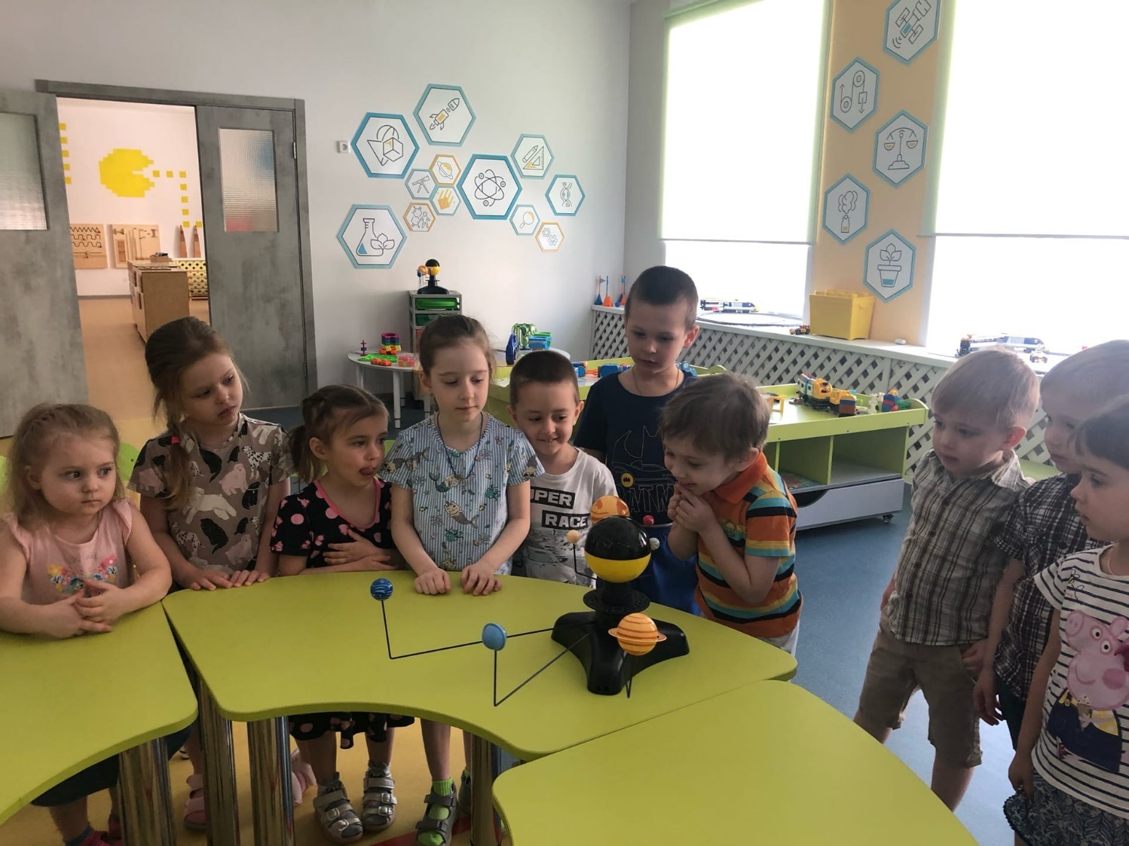

Рассматривали планету Земля
Смотрели познавательный мультфильм про песочек и капельку
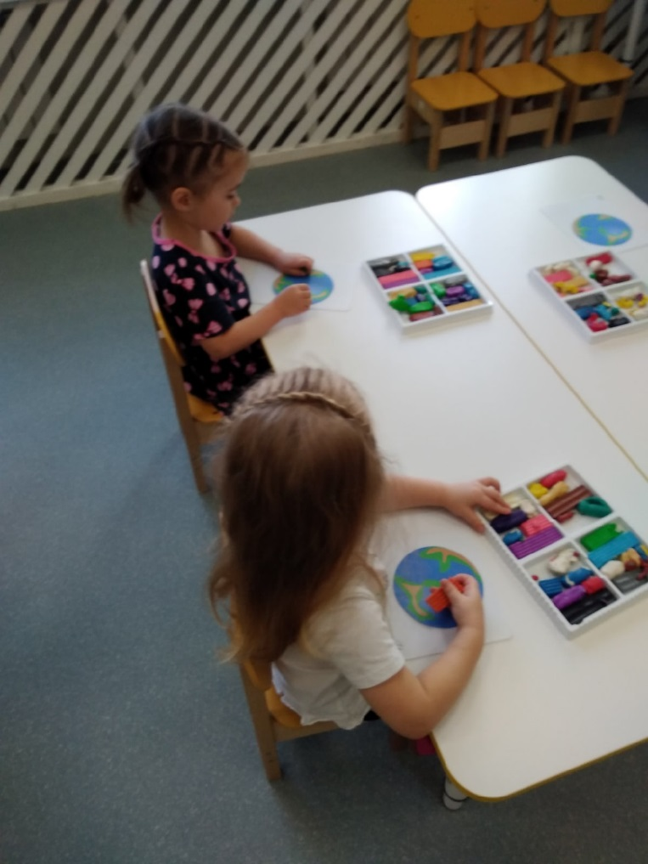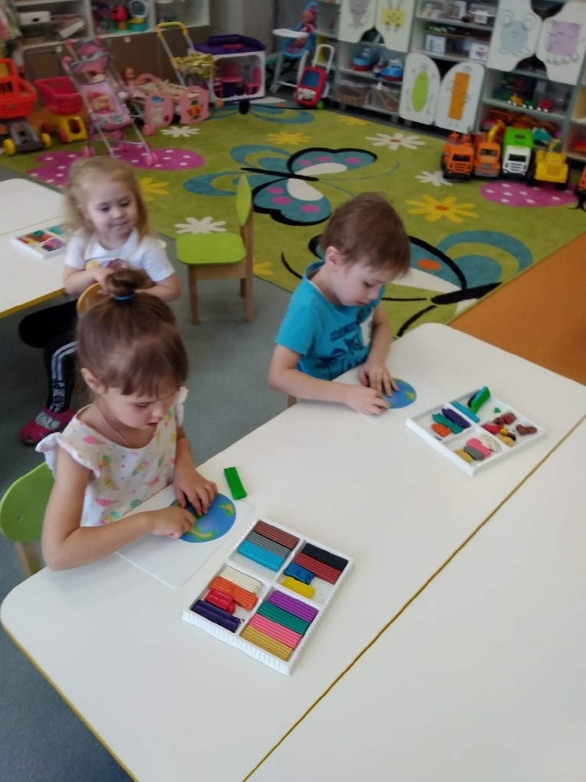
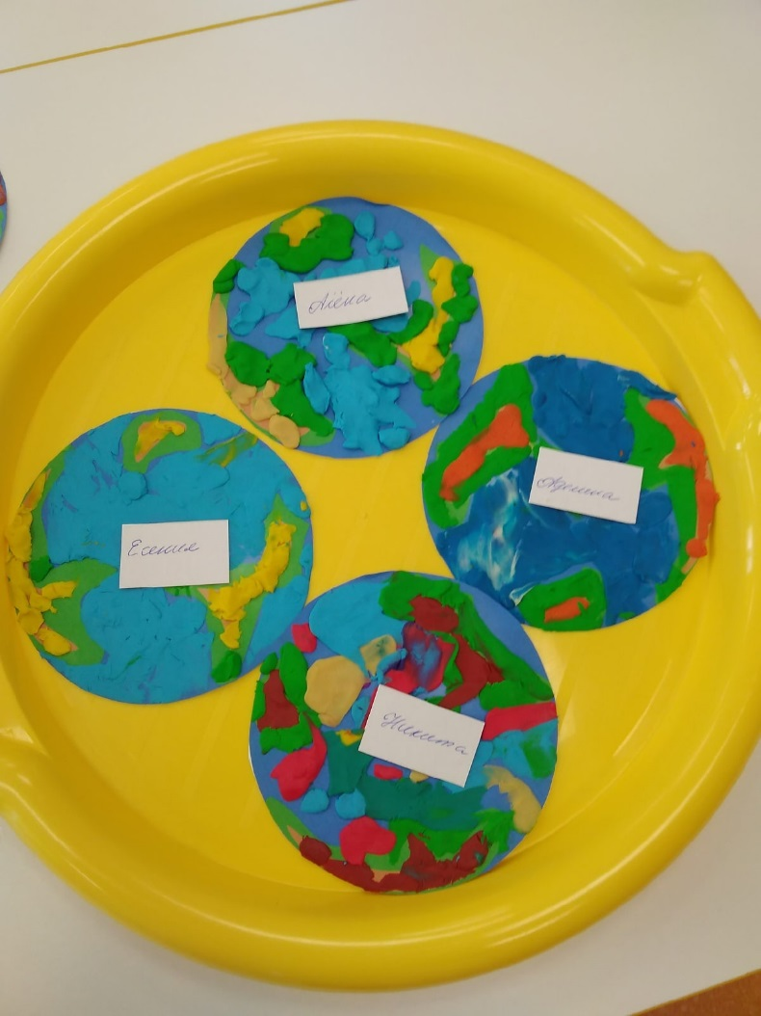
"Есть одна планета - сад В этом космосе холодном. Береги свою планету, Ведь другой на свете нету! "
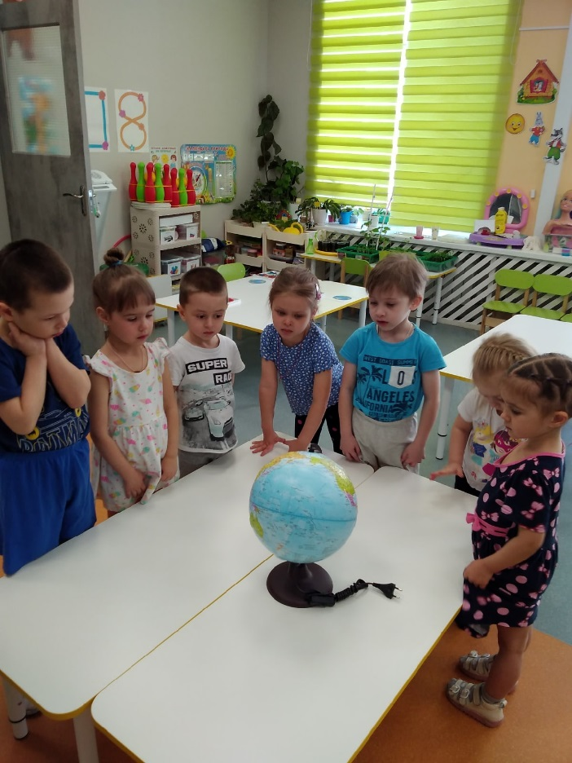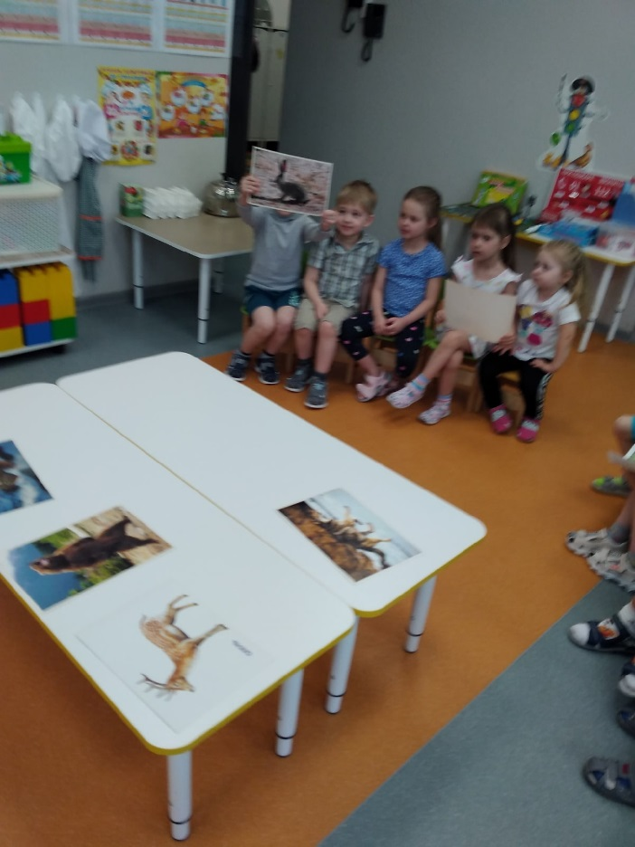

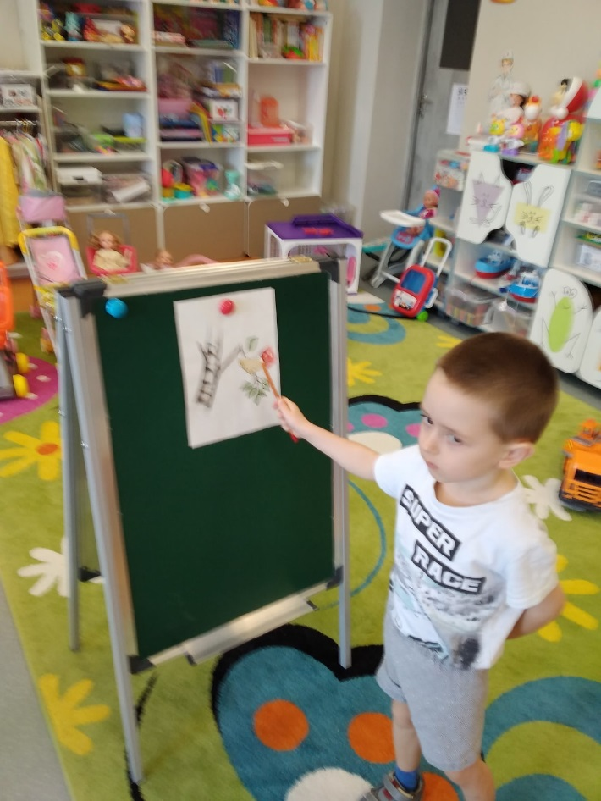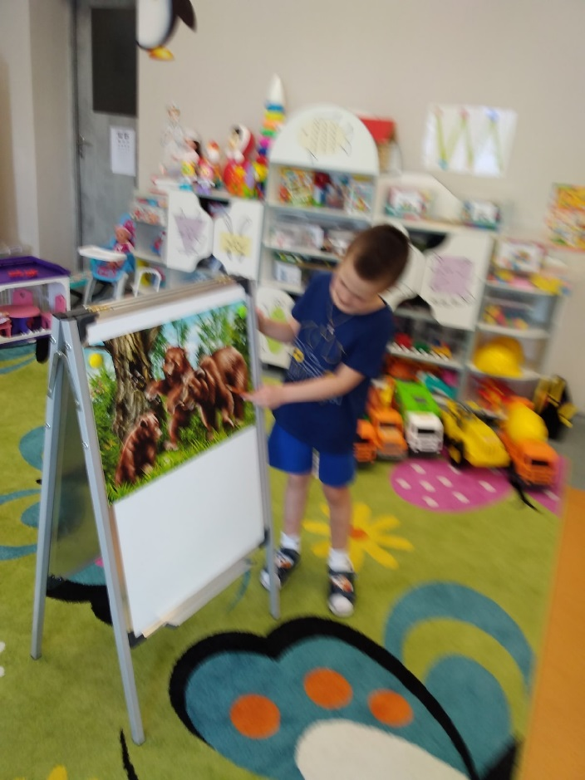

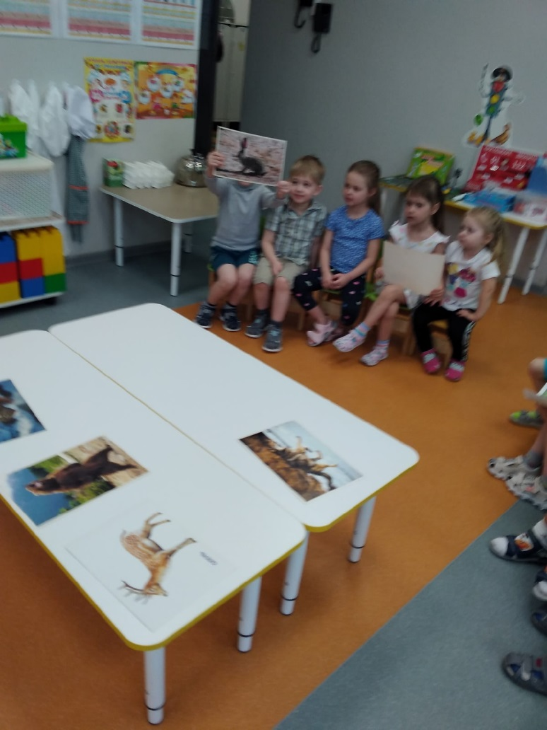

"Нам жить в одной семье.
Нам жить в одном кругу.
Плыть в одном полете.
Давайте сохраним ромашку на лугу, кувшинки на болоте.
Осетра в реке и птицу в небесах."
Дети группы" ДоМиСолька" приняли участие в экологической викторине «Прикоснись к природе сердцем». Было интересно и познавательно.
Победила конечно дружба.

Литература:
Занятия для детей 3-5 лет по социально-коммуникативному развитию. ФГОС Авторы: Коломийченко Людмила Владимировна, Чугаева Галина Ивановна, Югова Любовь Ивановна".
О.А. Воронкевич "Добро пожаловать в экологию"
И.А. Лыкова «Изобразительная деятельность в детском саду»
https://nsportal.ru/
https://infourok.ru/
https://dohcolonoc.ru/

